U N I V E R Z I T A P A L A C K É H O
V O L O M O U C I

F I L O Z O F I C K Á F A K U L T A

Katedra bohemistiky

LUCIE BUHAJOVÁ
Česká filologie – Španělská filologie

Ověření využitelnosti softwaru ATLAS.ti
pro literární vědu

Magisterská diplomová práce

Vedoucí práce: Mgr. Lenka Krausová
Olomouc 2010

Jméno a příjmení autora: Lucie Buhajová
Název katedry a fakulty: Katedra bohemistiky. Filozofická fakulta Univerzity Palackého.
Název diplomové práce: Ověření využitelnosti softwaru ATLAS.ti pro literární vědu
Vedoucí práce: Mgr. Lenka Krausová
Počet znaků: 128 653 znaků
Počet příloh: 0
Počet titulů použité literatury: 29
Rok obhajoby diplomové práce: 2010

Abstrakt:

Experimentální diplomová práce představuje software ATLAS.ti, který byl původně vytvořen pro kvalitativní analýzu textů. V souvislosti s tímto programem se věnuje vybraným technikám kvalitativní analýzy, zejména kódování. Smyslem diplomové práce je ověření využitelnosti programu ATLAS.ti a vybraných technik kvalitativní analýzy při rozboru fikčního textu. Tato využitelnost je ověřována na vybraném tématu z díla Jáchyma Topola Sestra.

Klíčová slova:
Program ATLAS.ti, kvalitativní analýza, literární rozbor, kódování, Jáchym Topol, dílo Sestra

Author´s first name and surname: Lucie Buhajová
Department and Faculty: Department of Czech Studies. Philosophical Faculty of Palacký University.
Title of the master thesis: Examination of the usability of ATLAS.ti software in literary science
Supervisor: Mgr. Lenka Krausová
Number of letters: 128 653 letters
Number of add: 0
Number of bibliography titles: 29
The year of presentation: 2010

Abstract:
Experimental master thesis presents ATLAS.ti that was originally created for qualitative analysis. Chosen techniques of qualitative analysis, especially coding, are introduced in connection with this software. The purpose of the study is examination of the usability of ATLAS.ti software and chosen techniques of qualitative analysis in analysis of the fictional text. The usability is verifyed on chosen topic from the book Sestra by Jachym Topol.

Key words:
Software ATLAS.ti, qualitative analysis, literary analysis, coding, Jáchym Topol, book Sestra

Prohlašuji, že jsem magisterskou práci vypracovala sama, pouze s pomocí literatury, která je uvedena níže. Tato práce splňuje předepsaný rozsah 108 000 znaků.

............................................
Lucie Buhajová

Děkuji Mgr. Lence Krausové za odborné zaštítění a velice příjemné vedení práce, Mgr. Eriku Gilkovi Ph. D. za cenné podněty a Petrovi Zappemu za neustálou osobní podporu.

1. Úvod do problematiky práce 7
2. Teoretická část 9
2.1. Softwarový program ATLAS.ti 9
2.1.1. Smysl programu 10
2.1.2. Oblasti využití 11
2.1.3. Stručně z historie programu 11
2.1.4. Licence 12
2.2. Inspirace kvalitativní analýzou 12
2.2.1. Co je to zakotvená teorie 14
2.2.1.1. Postupy zakotvené teorie 16
2.2.1.2. Zakotvená teorie a IT technologie? 18
2.3. Fikční text 18
2.4. Syntéza: Analýza fikčního a odborného textu metodou zakotvené teorie za pomoci programu ATLAS.ti 20
3. Metodika 23
3.1. Základní procedury 23
3.2. Vybrané techniky zakotvené teorie 26
3.2.1. Otevřené kódování 26
3.2.1.1. Označování jevů 27
3.2.1.2. Způsoby otevřeného kódování 28
3.2.1.3. Pojmenovávání jevů 29
3.2.1.4. Komentáře a memo-poznámky 31
3.2.1.5. Síťový náhled 32
3.2.1.6. Rozvíjení vlastností a dimenzí kódů 38
3.2.2. Axiální kódování za využití paradigmatického modelu 41
3.2.2.1. Axiální kódování a paradigmatický model v programu ATLAS.ti 44
3.2.3. Techniky zvyšování teoretické citlivosti 47
3.3. Výstupy kvalitativní analýzy 49
4. Případová studie 51
4.1. Sběr dat 51
4.2. Příprava dokumentu 53
4.3. Formulace výzkumného tématu 53
4.4. Otevřené kódování v programu ATLAS.ti 54
4.4.1. Zpracování kódů 58
4.5. Axiální kódování 62
4.6. Výsledková část případové studie 68
4.6.1. Shrnující analytický příběh 69
4.6.2. Analytický příběh 69
5. Diskuse 78
6. Závěr 83
7. Použitá literatura 86

- Úvod do problematiky práce

Tato experimentální diplomová práce si klade za cíl ověřit využitelnost softwarového programu ATLAS.ti pro literární vědu při aplikaci na rozbor fikčního textu za využití metod kvalitativní analýzy. Soustředit se bude
na software ATLAS.ti, vyvinutý mj. právě pro účely zefektivnění kvalitativního výzkumu. Ačkoli v řadě oborů z oblasti humanitních i přírodních věd je vědomé využívání kvalitativní analýzy zcela běžné, v literární vědě dosud není systematicky aplikována a rozvíjena, natožpak reflektována, a to přestože tradiční práce literárního vědce se k ní podstatně blíží, respektive sleduje obdobné cíle a využívá obdobné postupy.
Strukturou je tato práce uspořádána do čtyř částí. V první, Teoretické části osvětlím podstatu programu ATLAS.ti, oblasti jeho využití a stručný historický vývoj; vyložím teoretické, filosofické a historické základy kvalitativní analýzy, resp. zakotvené teorie, podám téma a popíšu specifika fikčního textu. V poslední kapitole první části popíšu možná rizika, výhody a nevýhody propojení kvalitativní analýzy a softwaru při rozboru fikčního textu.
V druhé části nazvané Metodika se budu věnovat konkrétnímu popisu základních operací v programu ATLAS.ti, vybraných podle kritéria použitelnosti pro následující případovou studii. V této části provedu syntézu vybraných technik zakotvené teorie a možností softwaru. Jednotlivé postupy metody zakotvené teorie tak vyjádřím na příkladech práce v programu ATLAS.ti.
Třetí kapitolu jsem nazvala Případová studie. Zabývá se aplikací programu na rozbor fikčního textu. Jsem si vědoma poněkud experimentálního charakteru této části práce, protože se mi kromě drobných zmínek nepodařilo najít žádnou ucelenou studii, která by popisovala konkrétní aplikaci programu ATLAS.ti na velice specifickou oblast fikčních textů.
Poslední, čtvrtá část je věnována výsledkům a nálezům vzhledem k cíli diplomové práce. Zde se pokusím vzhledem k neexistenci odborné literatury k tématu aplikace softwaru na fikční text bez nároku na definitivní soud nastolit diskusi k tomuto tématu a představit možné problematické otázky a výhody
a nevýhody softwarové pomoci při analýze.

Program ATLAS.ti v celé práci chápu pouze jako nástroj usnadnění některých fází textového rozboru. Nepředpokládám, že by mohl plně zastupovat a nahradit myšlenkové operace prováděné uživatelem.
Protože využití programu ATLAS.ti pro literární vědu ještě pravděpodobně nebylo popsáno, navážu na dostupné a osvědčené postupy
a techniky nejobecnějšího rozboru textu v nejširším pojetí tohoto termínu, které skýtá tzv. kvalitativní analýza. Kvalitativní analýza svou podstatou vychází z logických postupů jakékoliv analýzy: sběr dat, hledání relevantních prvků
a možných vztahů, hledání nových úhlů pohledu a průběžné i celkové ověřování výsledků vzhledem k analyzovaným datům. Pro tuto práci jsem si vybrala jeden z uceleně popsaných přístupů k údajům zpracovávaným kvalitativně – tzv. zakotvenou teorii. Použití metod kvalitativní analýzy, resp. zakotvené teorie však není podmínkou pro práci s programem ATLAS.ti, je pouze volbou pro tuto diplomovou práci.
Pro vlastní analýzu fikčního textu jsem si jako modelový příklad zvolila dílo Sestra od Jáchyma Topola, v němž jsem se zaměřila na úžeji specifikované téma identity protagonisty Potoka (více viz kapitola 2.3 Fikční text).

Tato práce je pojata jako „výzkum ve výzkumu“. Chronologicky tedy byla provedena nejprve analýza fikčního textu za využití metod kvalitativní analýzy a za pomoci programu ATLAS.ti. Až na základě této analýzy vyplynuly podklady pro „výzkum“ ověření nebo vyvrácení hypotézy o využitelnosti programu pro literární vědu.

- Teoretická část

V teoretické části naznačím smysl a koncepci programu ATLAS.ti
a kvalitativní analýzy a objasním vlastní téma analýzy.

  - Softwarový program ATLAS.ti

Softwarový program ATLAS.ti je virtuální pracovní plocha vyvinutá pro kvalitativní analýzu velkého množství textových a grafických dat i audio a video nahrávek (volně dle User´s Manual for ATLAS.ti 5.0, 2004) . Nabízí mnoho nástrojů k systematické práci s nestrukturovanými daty, například s daty, která nemohou být významově analyzována formálním statistickým způsobem. V duchu kvalitativní analýzy (viz dále) ATLAS.ti napomáhá objevit komplex jevů skrytý v datech. Program poskytuje výkonné a intuitivní prostředí, které umožňuje uživateli soustředit se na analyzovanou část a nezahlcovat se složitostí materiálu. Jednotlivé funkce slouží ke správě, pořizování úryvků, porovnávání, zkoumání a opětovnému shromažďování smysluplných částí textu z velkého množství dat tvůrčím, snadným, a přesto systematickým způsobem.

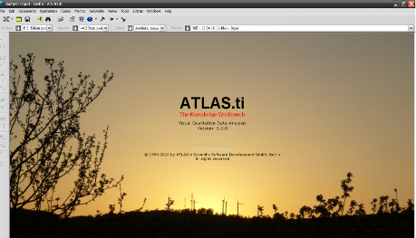
Obrázek 1: Úvodní obrazovka programu ATLAS.ti 5.2.0 s nastaveným obrázkem v pozadí

    - Smysl programu

Hlavní principy filozofie programu ATLAS.ti shrnuje akronym VISE složený z prvních písmen anglických slov Visualization, Integration, Serendipity, Exploration. Štěrba (2005) stručně přibližuje jejich význam:
- Vizualization – vizualizace. Program poskytuje uživateli maximum příležitostí pro viditelnost rodících se soustav úryvků, kódů
a poznámek.
- Integration – integrace. Uživatel programu neztrácí ze zřetele celek při dílčí práci.
- Serendipity – serendipita. Díky rozmanitosti náhledů na rodící se teorii má výzkumník možnost nečekaných, překvapivých
a v některých případech původně na intuici postavených nálezů.
- Exploration – bádavost. Software umožňuje průzkum komplexních fenoménů a kreativní styl práce.

Přednosti programu ve své recenzi vystihuje také doc. Konopásek):

[...] je naprosto normální využívat při běžné práci jen část, nebo dokonce menší část všech funkcí Atlasu. To není problém, protože bohatost
a propracovanost programu nejde na úkor jeho snadné a pohodlné ovladatelnosti. V Atlasu se podařilo takřka ideálně uspořádat obrazovku a vrstvitelná pracovní „okna a okénka“ tak, že člověk není přehlcen, a přesto vidí v každém okamžiku maximum. Jednotlivé operace jsou technicky dotaženy do nejmenších podrobností. [...] Prostředí programu je velmi pružné a flexibilní. Jednoho cíle tu lze obvykle dosáhnout mnoha způsoby a z různých pracovních prostředí (Konopásek, 1997, 91).

Přes všechny možnosti ulehčení práce s daty zůstává ATLAS.ti pouze nástrojem ke zpracování dat. Samotná analytická práce (přemýšlení, hledání souvislostí a interpretace výsledků) náleží uživateli. Pomocí pravidel kvalitativní analýzy však i tyto procesy mohou být nejen zefektivněny, ale i korigovány směrem k vyšší objektivitě a relevanci výsledků.

    - Oblasti využití

ATLAS.ti je užitečná pomůcka pro zpracování většího množství textových, grafických, audio a video dat. Obsah nebo téma těchto dat není limitován žádnou oblastí vědeckého výzkumu.
Důraz je kladen spíše na kvalitativní, ne kvantitativní analýzu, tedy na určování významotvorných prvků obsažených ve výchozím dokumentu
a interpretaci jejich smyslu. Souviset by s takovýmto pojetím mohl anglický knowledge management (řízení znalostí), který zdůrazňuje přeměnu množství informací v nějak aplikovanou znalost nebo dovednost.
ATLAS.ti byl původně vytvořen pro sociologické účely, ale záhy byl aplikován do dalších, původně nepředjímaných oblastí. Mezi ty patří psychologie, literatura, medicína, softwarové inženýrství, kontrola kvality, kriminalistika, administrativa, textová lingvistika, stylistika, historie, geografie, teologie a právo.

    - Stručně z historie programu

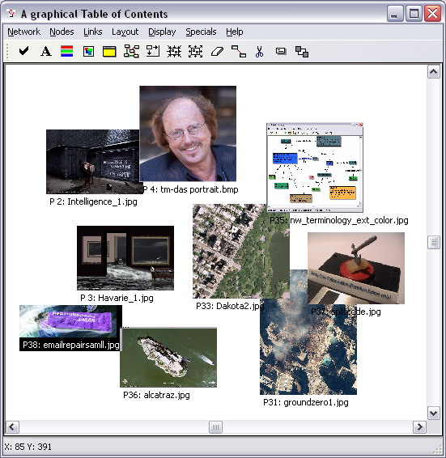
Prototyp tohoto programu byl vyvinut na Technické univerzitě v Berlíně (Německo) v souvislosti s interdisciplinárním výzkumným projektem nazvaným ATLAS (1989–1992). Projekt vyžadoval úzkou spolupráci mezi informatiky, psychology, lingvisty a budoucími uživateli. V roce 1993 byl dále rozpracován v komerčně využitelnou verzi. V roce 1994 byl zprovozněn pro Windows 4.1.
Obrázek 2: Grafický seznam objektů
Před nástupem páté verze programu autoři připravili mnoho servisních balíčků, které výrazně rozšířily funkčnost softwaru. Největší změnou bylo včlenění podrobné audio a video analýzy v roce 1998.
Poslední, šestá verze z roku 2009 nově umožňuje uživatelům práci s PDF dokumenty bez transformace do jiných formátů, tzv. „geokódování“ s využitím aplikace Google Earth nebo synchronizaci audio a video nahrávek s textem využitelnou především při transkripci mluveného slova (ATLAS.ti 6. The New Features, 2010).

    - Licence

Tento program je chráněn autorským právem a zapsán pod značkou 1993–2006 atlas.ti scientific software development gmbh, Berlin.
Pro zpracování této diplomové práce jsem využila program ATLAS.ti na počítači Petra Zappeho, který má propůjčenou jednu z pěti licencí pro Fakultu tělesné kultury (garant Prof. Bohuslav Hodaň, CSc.).
Cena programu se pohybuje přibližně kolem 1100 € pro jednotlivce, pro vzdělávací instituce a studenty jsou ceny mnohem nižší - pro univerzitu je cena 1732 € za pět licencí (údaje za leden 2010).
Pracovala jsem ve verzi ATLAS.ti 5.2. Nejnověji na trhu je k dispozici verze ATLAS.ti 6.

  - Inspirace kvalitativní analýzou

Pojem kvalitativní analýza zahrnuje jakýkoliv výzkum, jehož výsledků se nedosahuje pomocí statistických procedur nebo jiných způsobů kvantifikace (Strauss & Corbinová 1999). Jedná se tedy o analýzu, jejíž výsledek se zaměřuje na kvalitativní vlastnosti jevů, příběhů a vztahů. Tato analýza vzešla z potřeb sociologie a právě v tomto oboru je její metodologie nejpropracovanější. Ze zaměření, tak jak jej chápe jeden za zakladatelů Anselm Strauss a jeho spolupracovnice Juliet Corbinová, však snadno získáme argument pro využití kvalitativní analýzy i v jiných oborech:

Kvalitativní metody se užívají k odhalení a porozumění tomu, co je podstatou jevů, o nichž toho ještě moc nevíme. Mohou být také použity k získání nových a neotřelých názorů na jevy, o nichž už něco víme. V neposlední řadě mohou kvalitativní metody pomoci získat o jevu detailní informace, které se kvantitativními metodami obtížně podchycují (Strauss & Corbinová 1999, 11).

Tento obecný zájem o jev je pak možné zpracovat různými typy kvalitativního výzkumu, například fenomenologických pojetím, životní historií, etnografickým přístupem, analýzou rozhovoru nebo zakotvenou teorií.
Z praktického hlediska kvalitativní analýzu popsal Konopásek (1997, 76):

[...] kvalitativní analýza zahrnuje nejrůznější manipulace s textovými jednotkami, přičemž tyto manipulace vycházejí z opakovaného čtení sebraných dat. Jde například – bez nároku na úplnost – o třídění, indexaci, segmentaci, vyhledávání, porovnávání, přeskupování, spojování, pojmenovávání, rekontextualizaci textových jednotek. Na první pohled se zdá být taková charakteristika v pořádku. Jenže při bližším pohledu uvidíme, že je to vlastně naopak: výzkumník nejrůznějším způsobem manipuluje s texty, což mu umožňuje číst stále nová a nová data (a tedy vlastně neopakovat čtení téhož souboru textů).

Výzkumník tedy nepracuje s jediným, neměnným textem, ale díky neustálému rozkládání textu na menší části a skládání v nové celky má k dispozici další, jiná data. Kreativní práce s textem tvoří podstatu kvalitativní analýzy a toto pojetí má zcela zásadní význam pro pochopení jednotlivých fází analýzy i jejích výstupů.

Cílem kvalitativních prací může být široká škála výsledků od popisu daných jevů, přes pomůcku pro praktiky, tvorbu výzkumných nástrojů, hodnocení projektů až po cíle politického nebo ryze vědeckého rázu, například vytvoření základní báze znalostí.
Velké spory v oblasti kvalitativního výzkumu se týkají především samotného pojetí analýzy. První skupina badatelů tvrdí, že údaje samy o sobě by se neměly analyzovat vůbec. Cílem takovýchto prací je prezentovat věrný popis, přičemž údaje nejsou ovlivňovány badatelovými tendencemi ani jeho přítomností (Strauss & Corbinová, 1999).
Jiná skupina badatelů, která si nepřeje prezentovat svým čtenářům všechny nashromážděné údaje, se ve svých pracích zasazuje o přesný popis. Redukce a uspořádání údajů tak vyžaduje výběr a interpretaci lišící se v míře abstraktnosti.
Další skupině badatelů jde o tvorbu teorie. Věří, že vytváření teoreticky podložených interpretací je nejmocnější cestou k pochopení reality. Tvorba teorie vyžaduje interpretaci údajů, jejich konceptualizaci a uspořádání do vztahů tak, aby výsledek co nejlépe spodobňoval realitu. Badatelé zabývající se tvorbou teorií věří, že teorie jsou tím nejsystematičtějším způsobem jak tvořit, syntetizovat a integrovat vědecké znalosti (Strauss & Corbinová 1999).
Obhajitelným výsledkem kvalitativní analýzy tak může podle různých pojetí být věrný popis ve smyslu neexistence vlivu výzkumníka na text, přesný popis ve smyslu interpretace a shrnutí nejdůležitějších charakteristik i tvorba teorie ve smyslu snahy o maximální abstrahované zachycení podstaty jevu vycházejícího z reálných souvislostí.
V České republice se kvalitativní analýzou zabývá především doc. Jan Hendl, který ji zkoumá z teoretického hlediska na FTK UP v Olomouci, dále pak doc. Michal Miovský, který se zabývá kvalitativním výzkumem v psychologii na FF UP, a Roman Švaříček a Klára Šeďová z FF MU v Brně, kteří využívají kvalitativního výzkumu v pedagogických vědách. V sociologii se kvalitativní analýzou dlouhodobě zabývá doc. Zdeněk Konopásek. Bibliografické údaje publikací těchto autorů jsou soustředěny v bibliografickém seznamu.

    - Co je to zakotvená teorie

Zakotvenou teorii (grounded theory) vyvinuli v 60. letech 20. století dva američtí sociologové Barney Glaser a Anselm Strauss. Jak píše Šeďová (2007, 84) tato teorie sledovala dvojí účel:

Základní cíl vyvinuté metodologie byl dvojí: na jedné straně šlo o to zbavit kvalitativní výzkum nálepky subjektivismu a impresionismu
a posunout jej za hranice pouhé deskripce jevů, na druhé straně šlo o to kompenzovat neschopnost kvantitativního výzkumu vytvářet nové teorie. Glaser a Strauss (1967) považovali za problematické, že studenti sociálněvědních jsou oborů seznamováni s myšlenkami velkých teoretiků (Marx, Weber, Durkheim), ale nejsou povzbuzováni k tomu, aby se sami pokoušeli vytvářet nové teorie. Tím vzniká propast mezi teorií
a výzkumem.

Ačkoliv Glaser a Strauss přispěli ke vzniku oba stejnou měrou, po nějaké době se pojetí zakotvené teorie každého z nich vytříbilo: po společné první fázi otevřeného kódování rozvinul Anselm Strauss axiální kódování za pomoci paradigmatického modelu, zatímco Glaser paradigmatický model nepřijal
a vytvořil jiný, podle jeho názoru volnější systém kódování pomocí rodin kódů.
Pro tuto práci jsem se rozhodla otestovat aplikaci paradigmatického modelu na fikční text. Celé další pojetí zakotvené teorie tedy bude vycházet z přístupu Anselma Strausse, který rozpracoval s Juliet Corbinovou. Autoři zakotvenou teorii definují takto:

Zakotvená teorie je teorie induktivně odvozená ze zkoumání jevu, který reprezentuje. To znamená, že je odhalena, vytvořena a prozatímně ověřena systematickým shromažďováním údajů o zkoumaném jevu
a analýzou těchto údajů. Proto se shromažďování údajů, jejich analýza
a teorie vzájemně doplňují. Nezačínáme teorií, kterou bychom následně ověřovali. Spíše začínáme zkoumanou oblastí a necháváme, ať se vynoří to, co je v této oblasti významné (Strauss & Corbinová 1999, 14).

Jedná se tedy o teorii postavenou na systematickém zkoumání údajů, ze kterých se na základě pomocných technik postupně vynoří teorie, nikoliv
o tvorbu hypotetické teorie ověřované zpětně v údajích. Díky obecnému zájmu
o zpracování údajů tedy zakotvená teorie není pouze sociologickým postupem, ale metodou široce využitelnou a vědecky obhajitelnou. Zakotvená teorie totiž dle Konopáska (1997, 73) „je na rozdíl od celé řady soudobých kvalitativních přístupů poměrně scientistní (trvá na nutnosti vyhovět nějakým způsobem postulátům validity, objektivity, representativity) [...].“
Velkým nebezpečím takto postavených výzkumů však může být „redukce analytických problémů na technické otázky, které lze shrnout v nějaké "kuchařce"“ (Silverman in Konopásek, 1997, 74). Proto i Strauss ve své knize zdůrazňuje, že nabízí spíše „praktická doporučení“ než „tvrdá a pevná pravidla pro konverzi dat do smysluplné teorie“ (Strauss in Konopásek 1997)

      - Postupy zakotvené teorie

Podle pojetí Strausse a Corbinové (1999) je zakotvená teorie tvořena ve třech navazujících a zároveň částečně prolínajících se krocích: otevřené kódování, axiální kódování a selektivní kódování.
První, tzv. otevřené kódování je část analýzy, která se zabývá označováním a kategorizací pojmů pomocí pečlivého studia údajů. Během otevřeného kódování jsou údaje rozebrány na elementární jednotky, které se poté porovnávají. Na základě srovnávání zjišťujeme podobnosti a rozdíly a klademe si otázky ohledně jevů obsažených v údajích. V této části analýzy se tedy soustřeďujeme na označování jevů, určování kategorií, pojmenovávání kategorií a rozvíjení vlastností a dimenzí kategorií. Důkladně provedené otevřené kódování je podmínkou pro jakoukoliv další analytickou činnost. Aby však teorie skutečně vycházela ze zkoumaných údajů, je nutné se do této fáze neustále vracet.
Zjednodušeně řečeno se při otevřeném kódování v praxi soustředíme na jevy, které autor textu nebo my jako výzkumníci považujeme nějakým způsobem (i když například ještě těžko vysvětlitelným) za klíčové. Tyto jevy se snažíme pojmenovávat a seskupovat do abstraktnějších kategorií. K vybraným jevům (kategoriím) pak v textu za pomoci různých technik (viz dále) hledáme maximum možných informací, které si řadíme do škál.
V druhém, tzv. axiálním kódování nám Strauss a Corbinová předkládají model, který napomáhá usouvztažnit jednotlivé jevy a systematicky o nich přemýšlet. Tento paradigmatický model má opět obecnou, nikoliv však závaznou podobu, lze jej tedy podle potřeb upravovat. V axiálním kódování budeme hledat příčiny jevu, jeho kontext, strategie jednání, pomocí kterých je zvládán, vykonáván a následků jevu.
Pro praktickou analýzu to znamená, že si data, která jsme získali otevřeným kódováním, uspořádáme do logických vztahů. K systematickému přemýšlení o vztazích nám pomáhá nejobecnější verze paradigmatického modelu, která říká, že každý jev je určován nějakými podmínkami, samotným děním jevu a svými následky. Tento model uzpůsobujeme na základě průběžných výsledků a opakovaným otevřeným kódováním naplňujeme obsah jednotlivých určujících kategorií. Jednou z možných interpretací smyslu axiálního kódování je pomoc při hledání otázek, jejichž odpovědi povedou k prohloubení analýzy.
Výsledkem selektivního kódování je integrace nalezených kategorií do zakotvené teorie. Tato část je obtížným úkolem i pro velmi zkušené výzkumníky, protože spočívá v nalezení centrální kategorie, jejím usouvztažnění s ostatními, v případě nutnosti zdokonalovanými kategoriemi na vyšší – abstraktnější úrovni analýzy.
Velice zjednodušeně řečeno tedy při selektivním kódování již nepracujeme s primárními dokumenty, ale zpracováváme „metatext,“ který jsme vytvořili na základě primárních dokumentů. Primárními dokumenty v tomto případě rozumíme nejen stanovené texty nebo data sebraná v terénu, ale také rozšířené podložení všemi dostupnými zdroji: tedy nejen odbornou literaturou (tématicky vhodné články, obecné teorie, podobné studie a jiné), ale také neodbornými zdroji inspirace nebo nového pohledu na výzkum (záznamy osobních rozhovorů, výpisky z časopisů, beletrie atp.), které se ovšem bezpodmínečně dají zpětně ověřit v našich primárních dokumentech. Nasycování dat dalšími pohledy by nám mělo pomoci zvyšovat úroveň abstrakce výzkumu, při zobecňování je však nutné vyvarovat se vysokého rizika nechtěného zjednodušení. Ideálním výsledkem selektivního kódování je teorie pevně ukotvená v datech a podle určených kritérií a rozsahu výzkumu alespoň částečně přenositelná na další data podobného typu.
Tento stručný popis tří fází kódování nezahrnuje další principy analýzy
a řadu popsaných konkrétních technik, které ve své práci Strauss a Corbinová (1999) nabízejí. Také nepopisuje varianty jiných autorů. To již ale nepovažuji vzhledem k cíli diplomové práce za užitečné.

      - Zakotvená teorie a IT technologie?

Zakotvená teorie po svém vzniku zaujala v kvalitativním výzkumu výsadní postavení, jež se postupem času poněkud oslabilo. S nástupem počítačové revoluce však existuje riziko, „že se tato metodologická doktrína nenápadně, zadními dvířky opět prosadí coby universální model kvalitativní výzkumné strategie. Většina počítačových programů určených pro kvalitativní výzkum totiž z principů grounded theory nějak vychází“ (Konopásek, 1997, 85).
S touto počítačovou revolucí ztotožňuje tento autor také revoluci metodologickou. Soudí, že programy typu ATLAS.ti „nejsou vůbec pouhým technickým prostředkem, který nám pouze umožňuje dělat efektivněji
a pohodlněji to, co jsme dělali vždycky. Skrze ně se dle mého nenásobí
a neumocňují naše kapacity, ale spíš se hluboce transformují“ (Konopásek, 1997, 89). Toto tvrzení dokládá příkladem rozsáhlé metodologické diskuse
o smyslu a užitečnosti konceptu memo-poznámek, na něž se názor tvůrců programu a vědců diametrálně lišil.

  - Fikční text

Na tomto místě se nechci zabývat složitou problematikou fikčních textů
a světů, ale ráda bych zde vymezila rozsah chápání fikčního textu v souvislosti s kvalitativní analýzou.
Pojetím z hlediska nároků na čtenáře nejjednodušším je chápání textu jako obrazu skutečného světa. V krajním případě zde nelze hovořit o fikčním světě. K takovému chápání tendují sociologicky a psychologicky orientované literárněvědné disciplíny, které chápou text jako produkt determinovaný společenskými souřadnicemi a individuálními mentálními dispozicemi autora. Z pohledu společenského pak z těchto pozic vychází tzv. sociologie literatury, která mimo jiné (např. zkoumání literatury jako instituce nebo zkoumání vlivu díla na společnost) zkoumá jak společenská skutečnost ovlivňuje vznik literatury.
Z hlediska fikčních světů opačné pojetí zdůrazňuje text jako svébytný prostor, v němž se může odrážet skutečný svět se všemi svými zákonitostmi – nikoliv však nezbytně, a jen s touto podmínkou lze k textu přistupovat. Obdobně literaturu chápal již na začátku dvacátého století vykladač Shakespearova díla A.C.Bradley:

Umělecké dílo není svou povahou ani část, ani kopie skutečného světa (jak toto označení běžně chápeme), ale svět sám o sobě, nezávislý, úplný, autonomní; a chceš-li si umělecké dílo přivlastnit, musíš do toho světa vstoupit, podrobit se jeho zákonům a ignorovat dočasně názory, cíle
a konkrétní podmínky, které ti přísluší ve světech skutečnosti (Bradley in Doležel, 2003).

Pojem fikční text se tedy vyskytuje na škále:

Neexistence fikčního světa – text jako mimeze skutečného světa – „fikční světy jsou nepravdivé.“

Existence fikčních světů – text jako možný svět s vlastními zákonitostmi – fikční texty se nazývají fikčními „na funkčním základě, protože slouží jako médium pro tvorbu, zachování a sdělování fikčních světů“ (Doležel 2003).

Zkoumání textu jako určité reflexe autentického světa náleží psychologii a sociologii, popř. disciplínám na pomezí těchto oborů a literární vědy. Jejich tradiční témata lze v rámci kvalitativní analýzy zpracovávat osvědčenými postupy, tak jak jsou známé z výzkumů čistě sociologických a psychologických. Literární text je zde paradoxně souborem „neliterárních“ dat, u nichž se předpokládá vysoká míra výpovědní hodnoty pro autentický svět a s tímto zřetelem jsou také analyzována.
Přiznáme-li ale fikčnímu textu na skutečném světě více méně nezávislou ontologickou povahu, lze sice využít obecného modelu systematické práce s údaji a pomocných výzkumných technik, výzkumník však musí mít při práci neustále na paměti fikční dimenze zkoumaného textu a světa, který tento text generuje. Nesmí mj. nechat spoutat svou tvořivost modely a návody osvědčenými při zkoumání skutečného světa, stejně jako se nesmí nechat unést představou, že textové relevance excerpované z uměleckého díla budou mít faktografickou platnost pro svět autentický.

  - Syntéza: Analýza fikčního a odborného textu metodou zakotvené teorie za pomoci programu ATLAS.ti

Tato kapitola shrnuje některé výše zmíněné a doplňuje další výhody, nevýhody
a možná rizika pro zpracování analýzy fikčního a odborného textu metodou zakotvené teorie za pomoci programu ATLAS.ti.

Zpracování analýzy v programu ATLAS.ti

Výhody:
- Snadná orientace v rozsáhlém textu a množství úryvků a manipulace
s nimi
- Možnost vytvoření vlastního systému práce
- Jediná pracovní plocha pro zpracování dat v různém formátu (*.DOC, *.RTF, *.TXT, *.PDF, *.JPG, *.AVI, *.MP3, *.WAV, *.WMA a mnohé další)
- Zpracování statistických údajů
- Možnost použití programu pro správu veškerých zpracovávaných údajů (Například pomocí programu ATLAS.ti si mohu vytvořit vlastní systém odkazů, textů a zajímavých informací o svém oblíbeném tématu současné latinskoamerické literatury. K dispozici mám široký poznámkový aparát, možnost abstraktního pojmenování a prostor pro vlastní myšlenkové mapy. Dokážu-li pracovat a přemýšlet systematicky, mohu do tohoto systému zahrnovat i další témata a vytvořit si dokonce „matici svého vědění.“)

Nevýhody:
- Nutnost „dostat“ všechna data do počítače (texty, články, dokumenty, obrázky naskenovat či zkopírovat) a uložit do předem určené složky
- Nutnost naučit se ovládat program ATLAS.ti
- V případě „matice vědění“ systematická práce s daty
- Stejně jako při jakékoliv jiné práci s elektronickými daty je nutné data pravidelně zálohovat

Rizika a doporučení:
- Zejména v počátcích je zde riziko odvracení pozornosti od analýzy k různým možnostem softwaru. Doporučení: V ideálním případě se nejprve dostatečně seznámit s programem, až poté v něm začít pracovat na konkrétním projektu.
- Vytváření grafických struktur a systémů může stejně jako při jakékoliv jiné analýze uzavřít výzkumníkovi cestu k novým pohledům. Doporučení: Pravdivost teoretizování neustále ověřovat na konkrétních údajích, nebát se klást si různé otázky, konzultovat s odborníky i laiky.

Zpracování analýzy metodou zakotvené teorie

Výhody:
- Ucelený a vědecky přijímaný přístup ke zpracování dat
- Rozsáhlá literatura týkající se metodologie zakotvené teorie včetně popisu konkrétních problematických bodů a jejich řešení

Nevýhody:
- Při rozboru fikčního textu musí mít výzkumník neustále na paměti převážně ontologická specifika zpracovávaného textu.
- Vzhledem k zatím nenalezené nebo neexistující literatuře k použití zakotvené teorie na rozbor fikčního textu nedostatečná pomoc odborné literatury.

Rizika:
- Metoda zakotvené teorie vzešla ze sociologického pohledu na svět. Tento pohled v celé své šíři sice je aplikovatelný na fikční text (literární sociologie), degraduje jej však na pouhý záznam o světě jsoucím
a nepostihuje neomezené možnosti fantazie ve světech fikčních. Nicméně i k analýze fikčního textu lze použít některých metod zakotvené teorie (viz dále), výzkumník se však musí plně soustředit na složku obecných myšlenkových postupů metody, nikoliv na konkrétní příklady v dostupné literatuře s převážně sociologickým rázem.
- Opět stejně jako při pomoci softwaru je zde riziko schématického myšlení. Tomu se dá částečně předejít různými technikami, do značné míry však záleží na analytických schopnostech výzkumníka.

- Metodika

Kapitola Metodika popisuje funkce programu ATLAS.ti a vybrané metody zakotvené teorie použité pro zpracování případové studie.

  - Základní procedury

Předpokladem k další práci je úspěšná instalace programu ATLAS.ti, již podmiňují tyto minimální, pro rok 2010 opravdu nízké systémové požadavky (platné pro verzi 5.2):
 | Minimum | Doporučeno
Procesor | Intel Pentium, AMD 500 nebo  Apple Macintosh s instalovaným Virtual Pc | Pentium/ AMD 900 MHz nebo rychlejší
RAM | 256 MB | 512 MB a více
Video | 800x600, True Color | 1024x768 nebo více, True Color
Místo na disku | 25 MB | 45 MB
Operační systém | Windows 98, ME, XP, 2003, Vista, 7 | W2000 a XP
Tabulka 1: Systémové požadavky pro instalaci a fungování programu

Po instalaci je třeba si odpovědět na tyto otázky:
- Kam budeme ukládat svá data?
- Je zde možnost, že svůj projekt budeme muset někdy uložit na jiné místo?
- Budeme chtít data po přiřazení k práci v ATLASu.ti ještě měnit?
- Potřebujeme data sdílet k týmové práci?

Pokud máme jediný projekt, na kterém pracujeme sami s několika primárními dokumenty v jediné tzv. hermeneutické jednotce (Hermeneutic Unit – HU) v jediném počítači, pak se vůbec nemusíme zabývat sofistikovanými nástroji managementu dat.
Dále se budeme zabývat nejjednodušší verzí, která předpokládá jednoho uživatele, jeden počítač a jednu složku, ve které máme uloženy primární dokumenty a kterou již neměníme. Začínáme tedy podle následujícího postupu:

- Pro svůj projekt vytvoříme novou složku.
- Do této složky nakopírujeme všechny dokumenty, které budeme používat. Do této složky můžeme přidávat dokumenty i později. Pokud vyžadujeme víceúrovňovou strukturu, můžeme v této složce vytvářet podsložky. Formáty dokumentů podporované verzí ATLAS.ti 5.2: *.RTF, *.AU, *.AVI, *.MP3, *.MPG, *.SND, *.WAV, *.WMA, *.WMV.
- Uvnitř této složky vytvoříme hermeneutickou jednotku (HU):
    - Otevřeme si program ATLAS.ti.
    - V hlavním menu klikneme na FILE/ NEW HERMENEUTIC UNIT.
    - Novou HU uložíme do složky našeho projektu: FILE/ SAVE AS...
Raději se znovu ujistíme, že všechny dokumenty, stejně jako HU jsou ve stejné složce.
- Ujistíme se, že v menu EXTRA/ GENERAL PREFERENCES máme zaškrtnuto „Use Special Path“. Toto nastavení je výchozí a usnadní nám načítání dokumentů do programu.
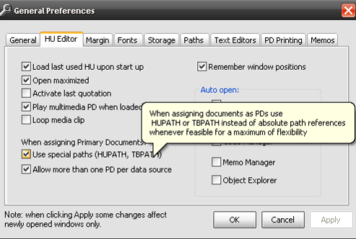
Obrázek 3: Základní nastavení
- V menu EXTRA/ GENERAL PREFERENCES/ PATH nastavíme složku, ze které budeme čerpat všechny dokumenty. Zde se také budou ukládat HU.
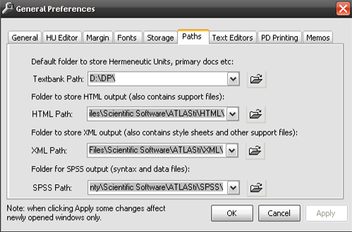
Obrázek 4: Základní nastavení
- Načteme dokumenty do programu: menu DOCUMENTS/ ASSIGN/ námi vytvořená složka. Možné je i dokument jen „přetáhnout“ do otevřeného programu.

Při tomto přístupu neustále vycházíme z projektu umístěného v JEDNÉ složce. Všechny dokumenty jsou automaticky načítány ze své speciální <HUPATH> (= cesta k hermeneutické jednotce).
Výhodou této nejjednodušší práce je, že celou svou složku s projektem můžeme přesunout na jiné místo a všechny dokumenty zůstanou přístupné. Takto je také snadnější přesouvání nebo zálohování projektu přes funkci Copy Bundle a umožňuje nám nastavit novou přístupovou cestu v cílovém počítači.
Nevýhodou tohoto postupu je sdílení dokumentů omezené pouze na složku, ve které máme uloženu i HU. Pokud HU v tomto modelu oddělíme od původní složky, nebude spustitelná. K tomu existují již složitější nastavení.

Nyní tedy máme vytvořenou hermeneutickou jednotku našeho projektu
a načteny dokumenty, se kterými chceme pracovat. Vytvořili jsme si jedinou pracovní plochu pro zpracování desítek, stovek a tisíců souborů.

V případě této diplomové práce tedy máme vytvořenou HU Jáchym Topol – Sestra a v ní načteno všech 24 kapitol knihy a ediční poznámku.

  - Vybrané techniky zakotvené teorie

V připraveném softwarovém prostředí již můžeme začít s analýzou.
Nutno poznamenat, že vlastní rozbor textu v této diplomové práci si neklade ambice na dosáhnutí nejvyšší úrovně analytické činnosti, na vytvoření abstraktní teorie aplikovatelné i v jiných oblastech. Přesto se přidrží metody zakotvené teorie, ze které zpracuje dvě z celkem tří popisovaných fází: otevřené kódování a axiální kódování za pomoci paradigmatického modelu. Třetí fáze – tzv. selektivní kódování – tak zůstane nevyužita.
Legitimním výsledkem této analýzy bude přesný popis (viz výše).

    - Otevřené kódování

Tzv. otevřené kódování je zahajovací analytický proces, který lze i bez softwaru dělat časově a organizačně náročnější metodou „tužka – papír“. V této fázi výzkumník hledá témata, jevy a myšlenky, které spolu nějak souvisejí. Přitom se snaží rozbít velké obsahové celky na menší, porovnávat je a opět slučovat do nových celků.
Kvalitativní analýza se v tomto bodě liší od kvantitativní v přístupu k odborné literatuře. Zatímco v kvantitativní analýze výzkumníci vycházejí z dosavadních výzkumů, poznatků a teorií, kvalitativní výzkumníci v prvopočátcích analýzy před odbornou literaturou varují. Kvalitativní analýza směřuje k nalezení nových pohledů a k objevení významných kategorií a vztahů mezi nimi. Odborná literatura (a s ní již definované předpoklady a předsudky) se nám tak může stát překážkou v cestě za novým, neotřelým pojetím.
Nabyté vzdělání a zkušenosti v daném oboru nám samozřejmě mohou být ku prospěchu, k potřebným analytickým dovednostem však patří také identifikace uvědomovaných i neuvědomovaných předpokladů a jejich minimalizace ve výzkumu. Odborná literatura nám podle Strausse a Corbinové (1999) může pomoci s nezbytně nutnými pojmy, jako druhotný zdroj dat, jako inspirace pro výzkumné otázky; může nám poradit, kde odhalit jev důležitý pro rozvoj teorie, anebo může posloužit k dodatečné validizaci naší teorie. Vždy bychom k ní ale měli přistupovat až poté, co se nám otázka zodpověditelná odbornou literaturou vynoří ze zkoumaných dat.

A jak vypadá otevřené kódování v programu ATLAS.ti?
Po otevření programu se nám objeví úvodní obrazovka (viz výše Obrázek 1). Pokud chceme začít pracovat, klikneme na ikonku u názvu P-Docs
(= primární dokumenty) a zvolíme si dokument, který chceme analyzovat. Po jeho aktivaci nám okamžitě naskočí plná verze dokumentu (viz Obrázek 5).
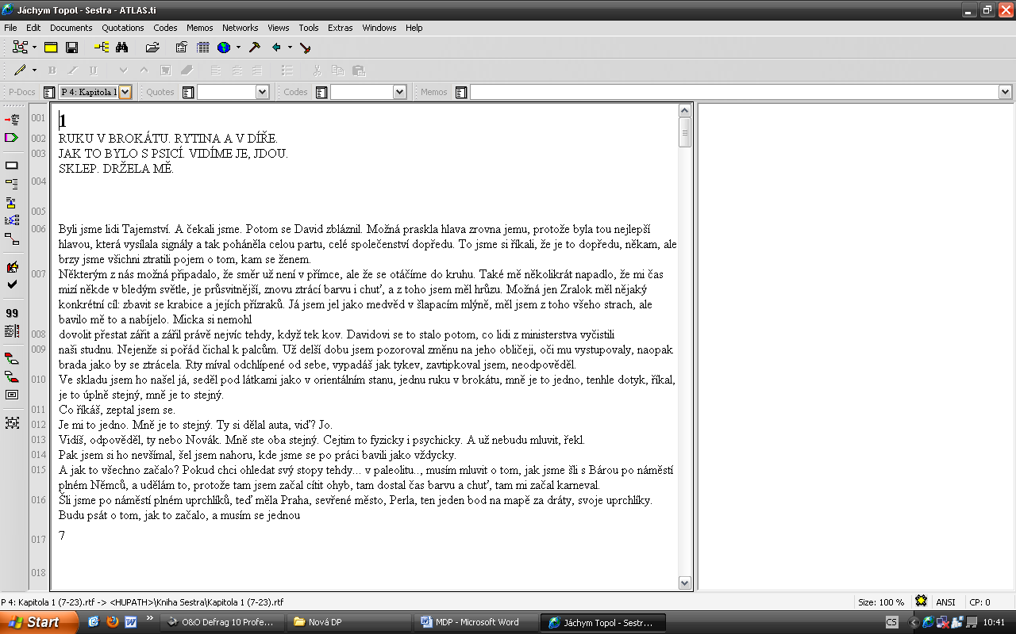
Obrázek 5: Pracovní obrazovka textové úrovně (plné zobrazení primárního dokumentu)

      - Označování jevů

Pro otevřené kódování je třeba nejprve identifikovat významové jednotky a přidělit každému samostatnému případu, myšlence, události, jevu označení. Jak říkají Strauss a Corbinová (1999, 44):

Klademe si o každém otázku jako (sic): Co to je? Co to reprezentuje? Postupně porovnáváme případ s případem, takže podobným jevům mohou být přidělena stejná jména. Jinak bychom skončili se spoustou jmen (...).

Význam může být skryt v různě dlouhých pasážích – slova, slovní spojení, věty, odstavce. Některé významové jednotky mohou mít více významů, některé se mohou překrývat. Nám jde o nalezení relevantních částí schopných rozlišit význam.
V ATLASu.ti můžeme toto označení jevů provést více způsoby, nejjednodušeji tak, že si myší označíme vybraný text a klikneme na ikonku CREATE NEW QUOTATION.
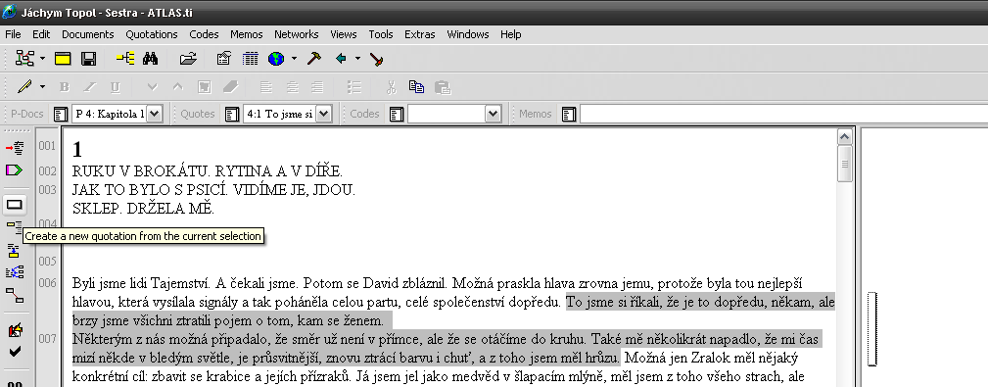
Obrázek 6: Vytvoření citace

Nyní máme označen úryvek, který považujeme za významný, ale ještě nevíme, jak bychom jej pojmenovali. Pojmenovat jej můžeme hned nebo později, a to přiřazením tzv. kódu (viz další kapitola).

      - Způsoby otevřeného kódování

Otevřené kódování textu je možné provést různými technikami. Mezi tři základní patří kódování řádek po řádku, kódování po větách nebo odstavcích a kódování celého dokumentu, mezi kterými volíme podle požadované hloubky analýzy a rozsahu textu.
Kódování řádek po řádku spočívá v pečlivém zkoumání jednotlivých větných úseků, někdy i slov. Tento proces je nejproduktivnější z hlediska počtu kódů a jejich obsahu. Je vhodný především pro začínající výzkumníky, pro počáteční fáze výzkumu a pro zpracování kratších dokumentů.
Při kódování vět nebo odstavců se ptáme: Jaká je hlavní myšlenka této věty, resp. odstavce? Pokud se nám podaří ji pojmenovat, měli bychom se znovu vrátit k textu a pokusit se ji rozebrat důkladněji. Tento způsob můžeme použít kdykoliv. Vhodný je především, pokud již máme nadefinovány nějaké kódy
a hledáme souvislosti.
Podobně pátráme po ústřední myšlence při kódování celého dokumentu. Ptáme se: O co tu jde? V čem je tento dokument stejný a v čem se liší od dokumentů, které jsem již dříve kódoval/a?

      - Pojmenovávání jevů

Vybrané pojmenování by mělo co nejlépe vystihovat podstatu jevu
a mělo by být dostatečně názorné, abychom si rychle vybavili to, nač odkazuje. Strauss a Corbinová radí si alespoň ze začátku s pojmenováváním příliš nelámat hlavu. Pokud nás napadne příhodnější označení, můžeme jej kdykoliv změnit. Nejdůležitější je pojmenovat si jev svými slovy tak, aby byl pochopitelný
a použitelný pro nás jako pro výzkumníky.
I Charmazová (2006) doporučuje provádět první kódování rychle
a spontánně. Zároveň navrhuje způsob pojmenovávání kódů: výzkumník by se v co nejvyšší míře měl snažit pojmenovávat jevy názvy vyjadřujícími děj, například dávání, vnímání, přijetí. Zpočátku se nám toto označování může zdát poněkud kostrbaté, neodpovídající rodnému jazyku. Vynaložené úsilí se nám však mnohonásobně vrátí v další analýze. Autorka shrnuje smysl tohoto pojmenovávání takto: „Tato metoda kódování omezí naše tendence dělat konceptuální skoky a přijímat současné teorie, předtím než uděláme potřebnou analytickou práci“ (Charmazová, 2006, 48).
V angličtině toto pojmenování nejlépe vyjadřuje tzv. –ing forma (například having, feeling, giving). V češtině se názvy dějů odvozených od sloves vyjadřují více způsoby: nejčastěji příponou –í od příčestí trpných, jako hlášení, napětí, dále příponami –ba, -ot, jako těžba, jásot, nebo také bez přípony, jako let, skok. Převádění názvů do podstatných jmen slovesných je nabídkou usnadnění v dalších fázích analýzy a především při tvorbě vlastního analytického textu. Tato metoda je tedy fakultativní, a vzhledem k možnostem jazyka nikoliv vždy aplikovatelná (například tvar odvozený od slovesa mít je vhodnější opsat).

Pojmenovávání úryvků – kódování můžeme v ATLASu.ti provést nejméně pěti způsoby, všem je společné vytváření citací (QUOTATIONS). Pod jedním kódem je tedy možné mít více citací.
- OPEN CODING – Otevřené kódování. Vytvoříme kód, který si sami pojmenujeme. Tento kód se nám ukládá a zobrazuje ve správě kódů (Code Manager – ikona „popsaného listu“ u názvu Codes  ).
- CODE IN VIVO – Kódování in vivo (z latiny na živo). Zaujme-li nás konkrétní citát, můžeme jeho obsah použít jako název kódu.
- CODE BY LIST – Kódování podle seznamu. Máme-li už vytvořen zásobník kódů, můžeme kódy ze seznamu snadno přiřazovat k dalším citacím přetažením myší.
- QUICK CODING – Rychlé kódování. Ve správě kódů označíme kód, a pak už jen označujeme úryvky textu a klikáme na ikonu 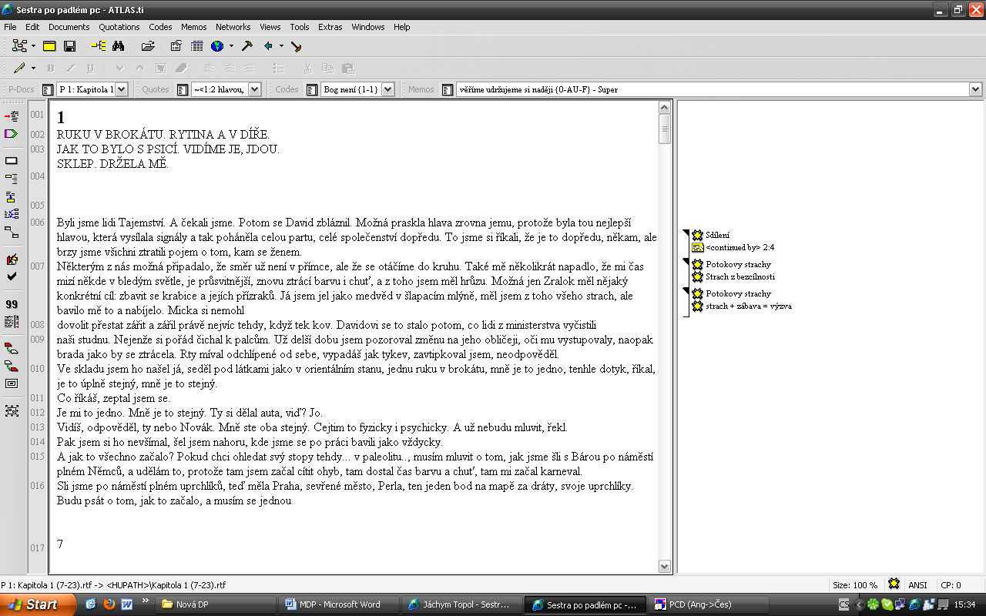.
- AUTO-CODING DIALOG – Automatické kódování. V menu CODES/ CODING/ AUTO CODING si nastavíme jméno kódu, hledaný obsah (např. začátek slova) a prohledávané dokumenty. Po potvrzení program začne projíždět dokument a ptá se nás, zda tato slova souvisí s vybraným kódem.
Všechny tyto funkce nalezneme v levé postranní liště nebo v hlavním menu (viz Obrázek 7):
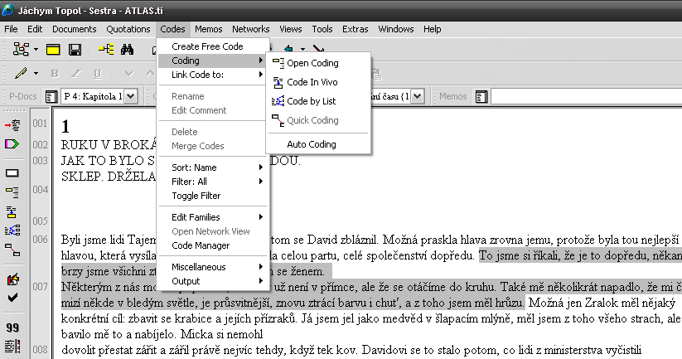
Obrázek 7: Vytváření kódu

Všechny kódy, které jsme vytvořili, můžeme snadno zobrazit pomocí správce kódů (CODE MANAGER). Tuto funkci vyvoláme pomocí ikony „popsané knihy“ 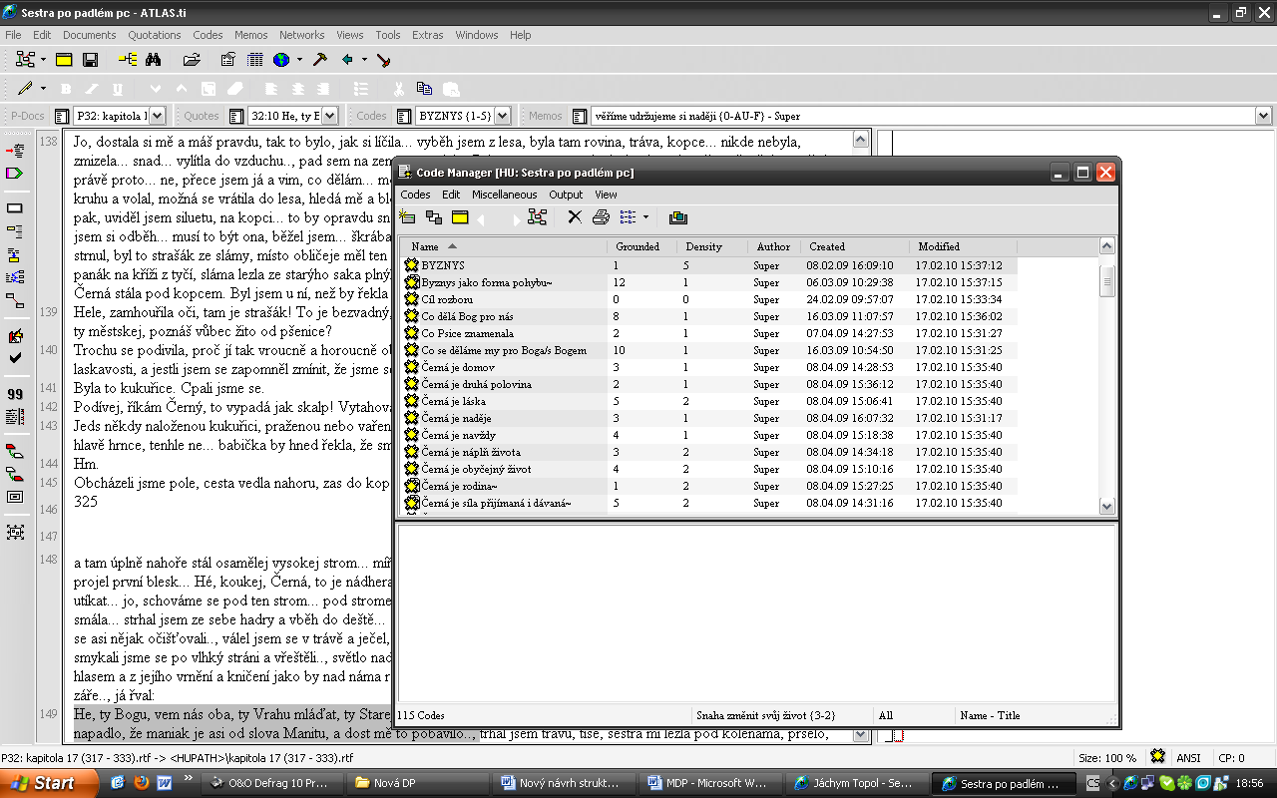 v nástrojové liště. Po stisknutí máme k dispozici všechny kódy vytvořené v rámci hermeneutické jednotky.
Výhodou ATLASu.ti oproti jiným programům je možnost vytvářet takzvané volné kódy – kódy, ke kterým ještě neexistuje úryvek. Volný kód vytvoříme ve správci kódů v menu CODES/ CREATE FREE CODE.

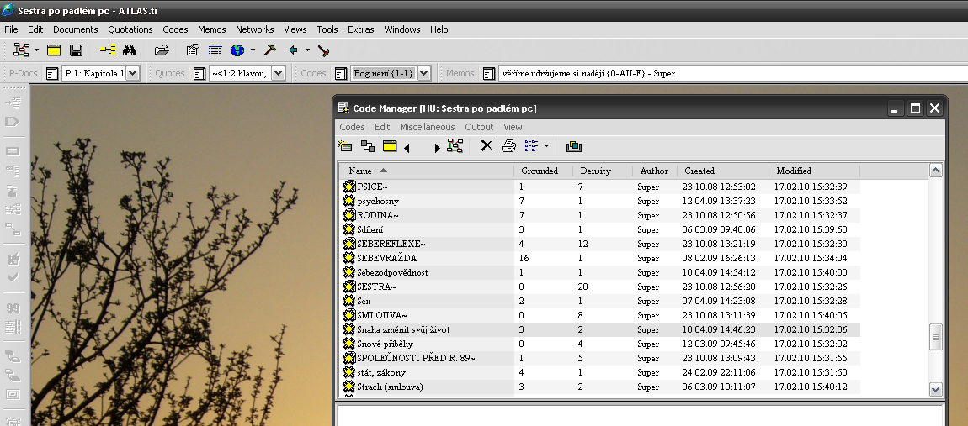
Obrázek 8: Správce kódů

V okně CODE MANAGER stojí za zmínku ještě dva automaticky generované statistické údaje. První z nich pod názvem GROUNDED (viz Obrázek 8) udává míru tzv. zakotvenosti v textu, tedy počet úryvků přiřazených ke kódu. Údaj DENSITY, hustota odkazuje na počet spojení s jinými kódy.
(O těchto dvou funkcích bude řeč v kapitole 3.2.1.5 Síťový náhled.)

      - Komentáře a memo-poznámky

Komentáře a memo-poznámky slouží k pořizování „sekundárních“ dat/ textů. Konopásek (1997) takováto data považuje za snad nejdůležitější formu dat: „Toto produkování dalších a dalších dat [...] je jádrem vlastní kvalitativní analýzy textů (je totiž motorem, nebo dokonce obsahem pohybu od reality, kterou zkoumáme, k výzkumnému textu, který píšeme), [...]“ (Konopásek, 1997, 75).
Pro výzkum doporučuje stejný autor mezi těmito dvěma druhy poznámkování rozlišovat: memo-poznámky jsou vhodné spíše jako interpretační, analytické, metodologické a teoretické záznamy úvah, komentáře se podle Konopáska hodí spíše pro faktické poznámky a další údaje o daném objektu. Tolik slova odborníka. ATLAS.ti však umožňuje vlastní nastavení systému práce, tudíž můžeme obou funkcí využít libovolně.
Protože jsem při vlastní analýze pracovala převážně s jedním rozsáhlým dokumentem, využila jsem (navzdory Konopáskově teorii) pro poznámkování funkce komentáře. Abych čas strávený čtením neztrácela pouhým označováním, poznamenávala jsem si jakékoliv asociace a myšlenky do komentářů k úryvku: na vybraný text klikneme pravým tlačítkem myši a vybereme možnost EDIT COMMENT.
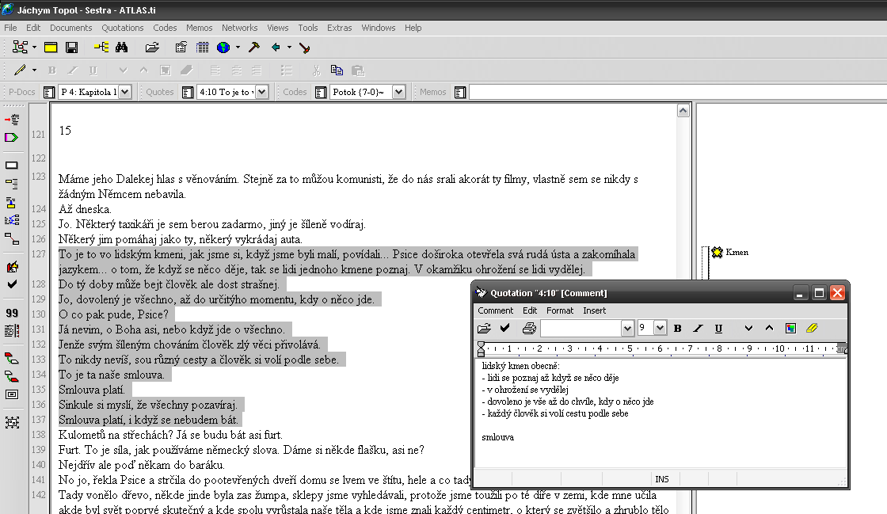
Obrázek 9: Přidání komentáře

Načtením primárních dokumentů, pořizováním úryvků, kódů, komentářů a memo-poznámek jsme obsáhli nejzákladnější funkce v textovém zobrazení. Nyní se seznámíme s takzvaným síťovým náhledem.

      - Síťový náhled

Síťový náhled (NETWORK VIEWS) nabízí intuitivní a efektivní metodu k vytváření a zpracování konceptu logické struktury. Jedinou síť kódů můžeme podle zvolených kritérií zobrazovat v několika různých náhledech. Obsah sítě mohou tvořit jak kódy, úryvky, komentáře či memo-poznámky, tak primární dokumenty, rodiny kódů nebo jiné sítě. Každý objekt v hermeneutické jednotce může být součástí libovolného množství sítí a zároveň může být v rámci jediné sítě zobrazen jenom jedenkrát. Ke každému náhledu lze přidávat vlastní komentáře. Logické vztahy mezi objekty lze mimo tradiční nabídky pojmenovávat vlastními slovy. Zkrátka plocha síťového náhledu nám nabízí maximum možností pro vytváření vlastních schémat logických vztahů
a myšlenkových map.
Všechny operace provedené v síťovém náhledu se projevují i ve všech dalších zobrazeních (v textovém poli, ve správcích různých objektů, ve výstupech) a naopak operace prováděné v jiných prostředích mají vliv na zobrazení v síťovém náhledu, takže je možné pracovat v prostředí, které nám více vyhovuje, bez starosti o místo ukládání vytvářených dat.

Novou pracovní plochu sítě vytvoříme stiskem ikony s obrázkem sítě nebo v menu NETWORKS/ NEW NETWORK VIEW (viz Obrázek 10).

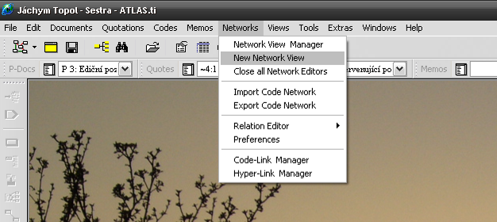
Obrázek 10: Vytvoření síťového náhledu

Po zadání názvu sítě se nám objeví čistá pracovní plocha (viz Obrázek 11). Ikona „fajfky“ představuje možnost rychlého uložení pod zvoleným názvem. S ostatními funkcemi v menu ikon se seznámíme po načtení vybraných kódů.
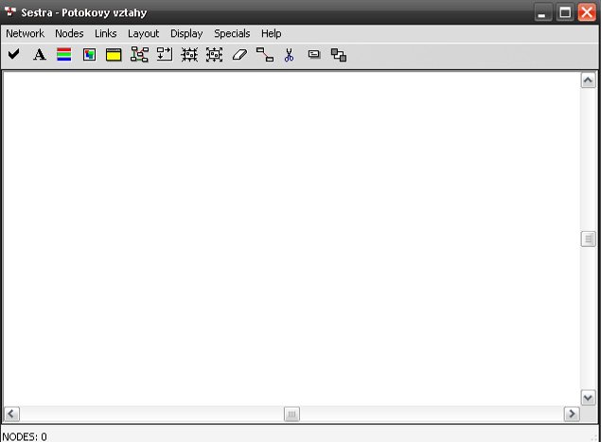
Obrázek 11: Prostředí síťového náhledu

Nyní si na tuto pracovní plochu importujeme kódy (popřípadě jiné objekty), se kterými chceme pracovat. To provedeme buďto funkcí NODES/ IMPORT NODES v menu nebo jednoduchým přetažením kódu myší z příslušného správce (správce primárních dokumentů, úryvků, kódů, memo-poznámek atp.). Objekty se nám zobrazí jako názvy v obdélníku, které můžeme po ploše různě posouvat.

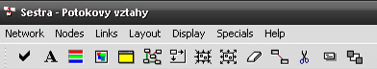
Obrázek 12: Ikony pro nejdůležitější funkce v síťovém náhledu

Před samotnou prací na této ploše se seznámíme s obecnými funkcemi, jež jsou zahrnuty do ikon pod hlavním menu.
Ikona „tří barevných proužků“ nám umožňuje nastavit si barvu objektů. Zde se pod volbou AUTO-COLOR MODE skrývá funkce, jež nám obarví kódy podle jejich zakotvenosti = počtu úryvků (GROUNDED) a hutnosti = počtu spojení s jinými objekty (DENSITY) v textu podle níže uvedené škály (viz Obrázek 13). Čím má tedy náš objekt více úryvků, tím se barva jeho označení mění přidáváním žlutého odstínu (například takto: ). Čím má náš objekt větší propojenost s jinými objekty, tím více se jeho barva mění ve prospěch modré (například takto: ). Počet úryvků a spojů není dán konkrétním číslem, automaticky je propočítáván vzhledem k ostatním kódům. Objekty směřující k dosažení teoretické nasycenosti (saturovanosti) se svou barvou blíží k růžové. Tuto funkci využijeme především v axiálním kódování při hledání centrálních kategorií.
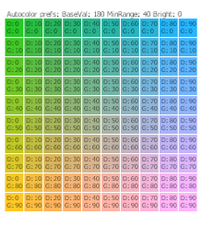
Obrázek 13: Škála barev objektů podle jejich zakotvenosti v textu a spojovanosti s jinými objekty

Ikona „dialogového okna“ umožňuje ukládání komentářů k síťovému náhledu.
Tyto dvě ikony slouží ke zmenšení nebo zvětšení pracovní plochy pro případ, že pracujeme s menším, resp. větším množství objektů.
Pomocí ikony „gumy“ úplně vymažeme označený kód, tzn. nadobro jej odstraníme ze všech pracovních prostředí včetně úryvků a spojů, které obsahoval.
Pokud si klikneme na vybraný kód a poté zvolíme tuto ikonu (LINK), máme možnost spojit čarou dva vybrané objekty. Čáru mezi dvěma objekty můžeme pojmenovat vybraným logickým vztahem, jež se nám automaticky nabízí v seznamu (viz Obrázek 14).

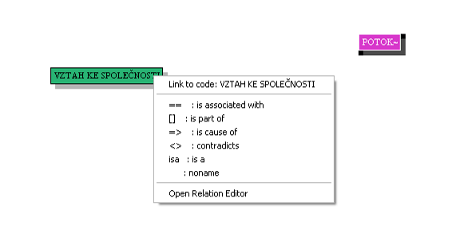
Obrázek 14: Vytváření vztahu dvou objektů

Nejsme-li spokojeni s nabídkou logických vztahů, můžeme si volbou OPEN RELATION EDITOR otevřít správce vztahů a vytvořit si vlastní spojení s vlastním označením. Dva objekty propojené logickým vztahem pak vypadají takto:

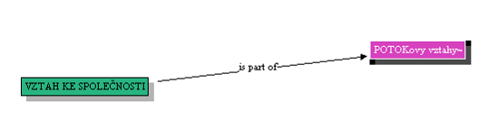
Obrázek 15: Dva objekty propojené logickým vztahem

Po označení kódu můžeme pomocí ikony nůžek odstranit vybraný vztah s jiným objektem.
V síťovém náhledu je samozřejmě možné provádět mnohem větší množství operací. Sluší se ještě poznamenat, že pokud máme více sítí, můžeme si k vybranému kódu importovat objekty, které jsme k němu připojili v jiných sítích (v menu funkce NODES/ IMPORT NEIGHBORS). Chceme-li v síťovém náhledu rozpracovat jenom jeden nebo několik málo vybraných kódů, lze si vytvořit tzv. vedlejší síť (NETWORK/ CREATE SPIN-OFF).
Důležité upozornění: nehodí-li se nám objekt do sítě, je nutné jej z náhledu odstranit volbou REMOVE FROM VIEW, nikoliv volbou DELETE NODE, po které bychom objekt definitivně smazali z hermeneutické jednotky.
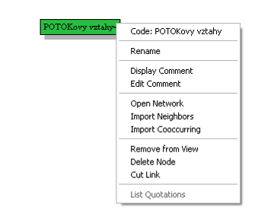
Obrázek 16: Možnosti operací s vybraným objektem v síťovém náhledu

Rozpracované schéma vztahů mezi objekty může mít různé podoby. Obrázek 17 znázorňuje síť vztahů spíše hierarchického rázu. V tomto schématu bylo pro uživatele důležité konkrétní grafické rozestavení objektů.
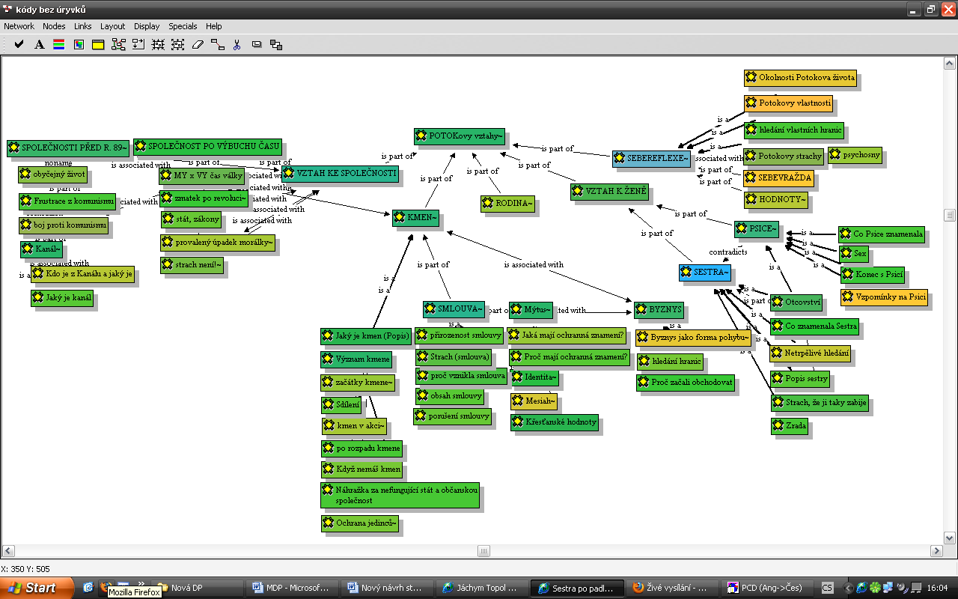
Obrázek 17: Příklad rozvětvené sítě kódů

Uživatel, který vytvořil síť kódů na následujícím Obrázku 18, nezpracovával hierarchické vztahy, tudíž vsadil na vlastní orientaci v síti na základě grafického umístění a precizně popsaných vztahů mezi objekty.

Obrázek 18: Jiný příklad sítě kódů a vztahů mezi nimi

      - Rozvíjení vlastností a dimenzí kódů

Opakovaným procesem čtení primárních dokumentů, označování relevantních informací, tvoření sekundárních dat a vytváření logických struktur získáváme ke klíčovým kódům čím dál více informací. Abychom prohloubili
a doplnili analýzu, doporučují Strauss a Corbinová (1999) zaměřit se na související charakteristiky a „rozsah“ jevu. Především pro začátečníky je vhodné zaměřit se nejprve na vlastnosti jevu, a každou z nich později na základě zvolených kritérií rozprostřít do škály a tzv. ji dimenzionalizovat.
Strauss a Corbinová (1999) uvádějí příklad kategorie „barva.“ Vlastnostmi barvy jsou poloha ve spektru, intenzita, odstín atd. Každá tato vlastnost může být dimenzionalizována. Intenzita barvy může být vysoká nebo nízká, odstíny se vyskytují na škále světlý až tmavý apod.

I v programu ATLAS.ti lze nalézt vhodné prostředí pro práci se škálami. Následující tři obrázky uvádějí příklady grafického znázornění škály. Všechny tři uvedené modely nemají posloužit jako výstup práce, ale pouze jako podklad pro další zpracování. Musejí tedy být srozumitelné především výzkumníkovi, nikoliv široké veřejnosti. Podobné modely bývají označovány také jako myšlenkové mapy.
Obrázek 19 znázorňuje kód „Význam Sestry pro Potoka.“ Kódy vznikly po prvním otevřeném kódování a v tomto pracovním prostředí jsou uspořádány podle závažnosti dopadu významu sestry na Potokův život (škála smrt – obyčejný život). Kódy jsou prozatímně uspořádány na základě subjektivního hodnocení výzkumníka po několikátém čtení textu..

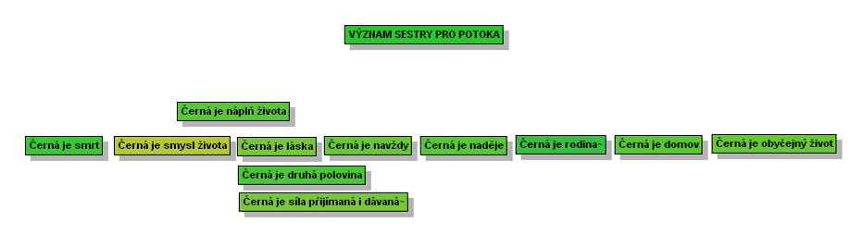
Obrázek 19: Pracovní verze škály pro kód „Význam Sestry pro Potoka“

Obrázek 20 znázorňuje myšlenkovou mapu s úryvky k danému tématu v rané fázi. Obrázek také demonstruje velikost pracovní plochy k velikosti textu ve fontu Times New Roman, velikost 11 bodů.
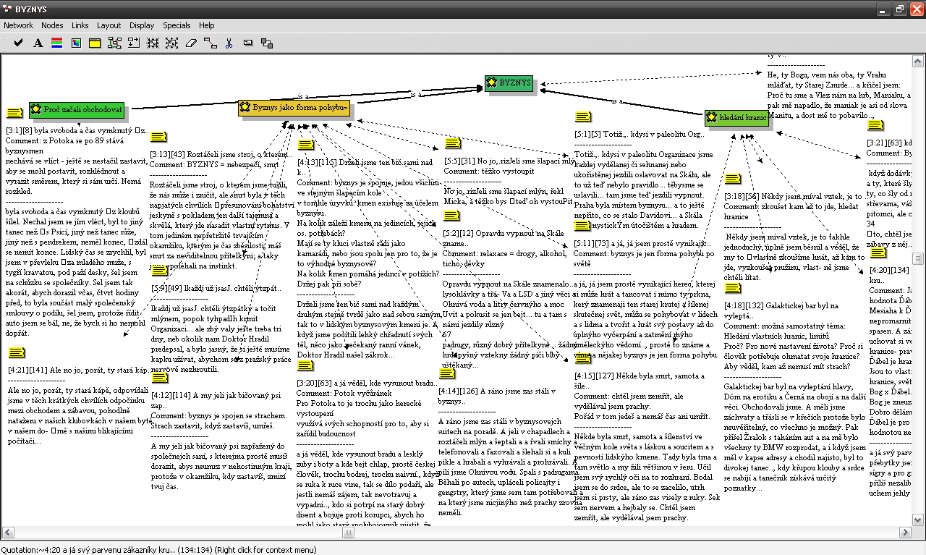
Obrázek 20: Myšlenková mapa s úryvky

V operacích popsaných v rámci prvního, otevřeného kódování jsme se zaměřovali na hledání jednotek schopných nést význam. Do této prvotní fáze hledání významových jednotek se pravděpodobně vrátíme ještě několikrát – vždy, když nám budou chybět dílky do skládačky celistvé teorie.
Pomineme-li návraty k otevřenému kódování, pak máme po nalezení základních významových jednotek z metodologického hlediska nabídku několika dalších postupů. Můžeme provést tzv. metodu konstantní komparace (např. Elcock, 2006). Šeďová (2007, 85) srovnává řešení Glaserovo
a dvojice Strauss a Corbinová:

V další fázi nabízí Glaser přiřazování takto vzniklých kódů k tzv. kódovacím rodinám (Glaser, 1978) – tzn. různým typům vědeckých konceptů. Strauss s Corbinovou (1999) oproti tomu doporučují dosazení kategorií vzniklých v první fázi do tzv. paradigmatického modelu, který identifikuje jev, jeho příčinné podmínky, kontext a intervenující proměnné, strategie jednání a interakcí a následky.
V této práci se dále budeme zabývat paradigmatickým modelem Strausse a Corbinové (1999), na kterém si jeho přívrženci cení jak dostatečné obecnosti, tak uspokojivé návodnosti a konkrétního přístupu.

    - Axiální kódování za využití paradigmatického modelu

V otevřeném kódování nám vznikl určitý počet do různé míry naplněných (tzv. saturovaných) a mezi sebou vzájemně propojených kódů. Někteří autoři v této fázi doporučují přejít rovnou k selektivnímu kódování, protože se obávají omezení induktivní povahy celého procesu násilným vměstnáváním dat do předem připravených vzorců (Glaser in Šeďová 2006). Z tohoto důvodu by axiální kódování nemělo být prováděno v příliš časné fázi analýzy. O vynechání této fáze se ve své disertační práci pokusila Šeďová (2006, 59): „Bohužel jsem však nedokázala nalézt jednotící linku celého příběhu. Výstupem byl popisný text organizovaný podle velkých kategorií, tak jak se vynořily v průběhu otevřeného kódování.“ Po zhodnocení výstupu se rozhodla vrátit do fáze axiálního kódování a celý výzkum nakonec postavila na paradigmatickém modelu (uvedeném dále na Obrázku 23).
Axiální kódování Strauss a Corbinová (1999, 70) definují jako „soubor postupů, pomocí nichž jsou údaje po otevřeném kódování znovu uspořádány novým způsobem, prostřednictvím vytváření spojení mezi kategoriemi. To se činí v duchu kódovacího paradigmatu, které zahrnuje podmiňující vlivy, kontext, strategie jednání a interakce s následky.“
Graficky bychom kódovací paradigma mohli znázornit takto (Zappe, rukopis):

Obrázek 21: Paradigmatický model v základní podobě

Ústředním bodem modelu je jev. Ten je dále rozvíjen třemi typy podmínek (příčinné, intervenující a kontextuální), strategiemi jednání
a následky, k nimž strategie vedou. Popisy jednotlivých částí modelu v tabulce přehledně shrnuje Másilka (2006, 56):

Jev | Důležitý kód (zárodek kategorie) je centrální bod pro rozvoj teorie, navádí nás k podstatě jevu. Jev je koncept, který drží ostatní části pohromadě. Jevy můžou být identifikovány jako myšlenky, události, dění nebo případy.
Podmínky | Události či situace ovlivňující jev.
Příčinné podmínky | Vedou k výskytu jevu.
Intervenující podmínky | Narušují nebo mění vliv příčinných podmínek.
Kontextuální podmínky | Soubor vlastností náležející jevu, které ovlivňuje strategie.
Strategie  (akce a interakce) | Aktivity a taktiky vyvinuté ke zvládání, ovládání, vykonávání nebo reagování na výskyt jevu za určitého souboru podmínek. Můžou být rutinní (běžné) nebo strategické (specifické).
Následky | Rozsah výsledků odpovědí na strategie nebo na jejich nedostatek. Mohou být úmyslné či neúmyslné.
Tabulka 2: Popis částí paradigmatického modelu (Másilka 2006, 56)

Paradigmatický model Strauss a Corbinová navrhli za účelem usnadnění systematického přemýšlení o údajích a složitých vztazích mezi nimi. Ve své knize Základy kvalitativního výzkumu uživatelům poskytují podrobnější návod pro naplnění jednotlivých kategorií: specifikují je, uvádějí otázky přispívající k odhalení vztahů mezi daty a časté identifikátory například v podobě předložek, představují konkrétní příklady. Samotné využití modelu v aplikacích na nejrůznější jevy může mít různé podoby (viz například Obrázek 22 a 23). Grafické znázornění paradigmatických modelů je především pomůckou v průběhu analýzy, nemusí však být použito k prezentaci konečných výsledků. Pokud použito je, neobejde se bez slovní interpretace.

Obrázek 22: Konkrétní podoba vztahů ve výzkumu „Výchova prožitkem očima účastníků vysokoškolského výukového kurzu“ (Zappe, rukopis)

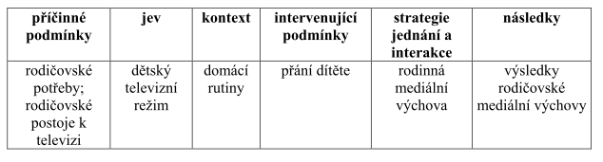
Obrázek 23: Paradigmatický model výzkumu „Rodinná socializace dětského televizního diváctví“ (Šeďová, 2005)

      - Axiální kódování a paradigmatický model v programu ATLAS.ti

Název „axiální“ v překladu znamená „osový“ dle latinského axis – osa, protože analýza se v této fázi neustále točí okolo „osy“ centrální kategorie (Strauss, 1987). Cílem axiálního kódování je vytvořit spojení mezi kategorií a jejími sub-kategoriemi (Strauss & Corbinová, 1999, 71).
Ideální prostředí pro axiální kódování nám program ATLAS.ti poskytuje v síťovém náhledu (NETWORK VIEW), ve kterém si zobrazíme všechny relevantní kódy. V této fázi bychom se měli zaměřit na kódy s velkým množstvím spojení i propojení. Tyto kódy by po aktivování funkce AUTO-COLOR MODE a podle škály uvedené v Obrázku 13 měly mít barvu blížící se růžové. Pokud je většina našich kódů neustále v rámečcích základní zelené barvy (a nemá tedy dostatečnou zakotvenost a propojenost), mělo by nám vyvstat několik otázek, například:
- Máme dostatečný počet kódů? Nemáme jich naopak neúměrně mnoho?
- Jaká je úroveň abstrakce v pojmenování kódů? Nemohli bychom některé kódy sloučit do kódu s obecnějším názvem?
- Nalezli jsme přiměřenou úroveň propojení kódů? (Ad absurdum lze propojit vše se vším.)
- Mohu zakotvenost a propojenost kódů podpořit dalšími daty?
Žádná otázka týkající se obsahu výzkumu (stejně jako tyto otázky) nemá obecné řešení. Odpověď musí každý výzkumník hledat ve svých datech
a poměřovat svými schopnostmi a znalostmi.

Po uspokojivě provedeném otevřeném kódování bychom pro fázi axiálního kódování měli mít dostatek (nejlépe jiných než zelených) kódů. Nyní budeme hledat centrální kategorie, okolo kterých budeme vytvářet paradigmatické modely. Postupně bychom měli některé modely sloučit. V ideálním případě dojdeme k jedinému centrálnímu paradigmatickému modelu, do kterého „zapadají“ všechny kategorie.
V praxi to znamená, že se zaměříme na nejvíce nasycené, „růžové“ kódy, které budeme považovat za osy vznikajících kategorií. Strauss a Corbinová (1999) doporučují pracovat s 5–6 takovýmito kategoriemi. Glaser (1978, in Másilka 2006) považuje pro tvorbu substantivní teorie dostatečný počet 10–15. Kolem těchto kategorií začneme rozvíjet blíže určující charakteristiky, takzvané sub-kategorie: podmínky, strategie jednání a následky těchto strategií. Pokud nám do některé z kategorií budou chybět data, je třeba se opět vrátit k otevřenému kódování primárních dokumentů. Může se stát, že ani v nich nenalezneme žádaná data. Tato „mezera“ v datech je ale vítaným zdrojem nových otázek, například:
- Proč se v datech nevyskytuje ani zmínka o tomto tématu? Záměrně nebo neúmyslně?
- Mohu odpověď získat z jiných zdrojů?
- Neznamená tato mezera v datech signál k přehodnocení celého modelu?
Tato část výzkumu klade vysoké nároky na výzkumníkovy schopnosti abstrakce, ale také na jeho trpělivost s vystavováním nových myšlenkových struktur a odvahu ničit struktury nedokonalé. Másilka (2006, 57) uvádí: „V této fázi výzkumu jsem prožil nejvíce zklamání a frustrací z nenalézání řádu v datech.“
Pro příklad uvádím jeho neúspěšný pokus o sestavení paradigmatického modelu okolo ústředního jevu „Atmosféra ve třídě“ (Obrázek 24). V modelu chyběly kontextuální podmínky. Pro výzkumníka se tyto nedokonalosti staly podnětem k návratu o jednu abstraktní úroveň níže, k primárním dokumentům
a kódům v původním kontextu, ve kterém přehodnocoval obsahy jednotlivých úryvků.
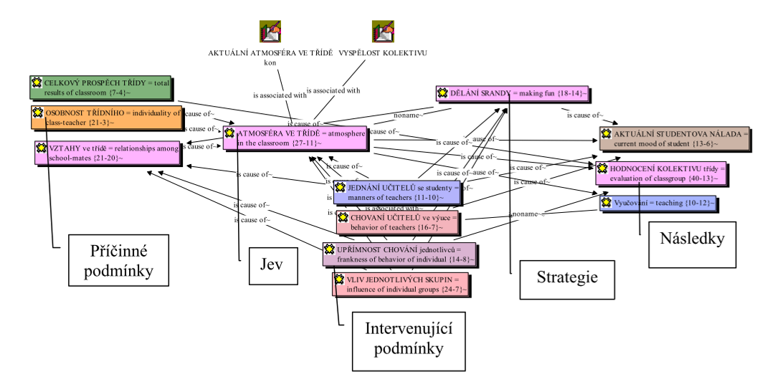
Obrázek 24: Neúspěšný pokus o vytvoření paradigmatického modelu z kódů přímo v programu ATLAS.ti u výzkumu „Jevy ovlivňující život vybrané sociální skupiny“ (Másilka, 2006)

V této fázi se pravděpodobně ještě několikrát vrátíme k otevřenému kódování primárních dat. ATLAS.ti je navržen tak, abychom se mezi těmito dvěma fázemi mohli pohybovat co nejrychleji několika kliknutími. Jakým způsobem tedy z abstraktní úrovně kódů přejdu jednoduše k původnímu textu? Na dvě kliknutí myší: u vybraného kódu zobrazíme úryvky (popřípadě podkódy) zvolením funkce IMPORT NEIGHBORS po stisknutí pravého tlačítka myši. Na vybraný úryvek opět klikneme pravým tlačítkem a vybereme funkci zobrazení v kontextu (DISPLAY IN CONTEXT). Viz Obrázek 25:

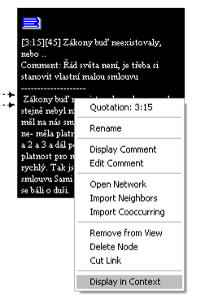
Obrázek 25: Menu pro práci s úryvkem

Použitím této funkce se vrátíme zpět do textové úrovně, ve které se nám zobrazí primární dokument a úryvek označený v textu (viz Obrázek 26).
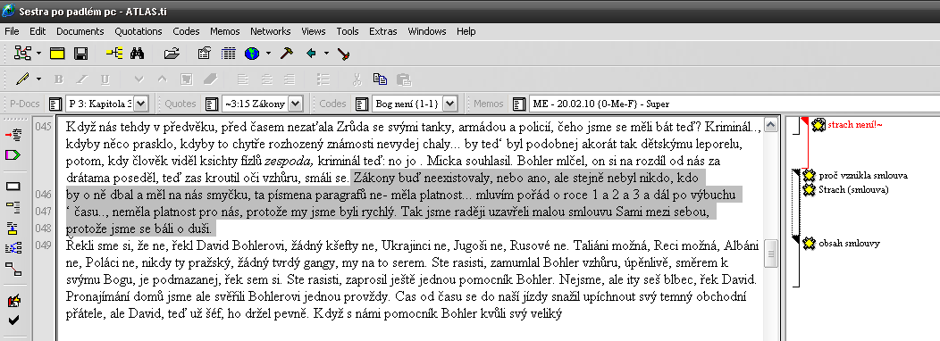
Obrázek 26: Zobrazení úryvku v původním kontextu

    - Techniky zvyšování teoretické citlivosti

Schopnost analyzovat data do hloubky je do určité míry dána individuálními predispozicemi výzkumníka, částečně však lze tuto schopnost podpořit technikami zvyšování teoretické citlivosti. Strauss a Corbinová (1999) každou z nich podrobně popisují. Zde se jimi budeme zabývat pouze ve stručnosti.
Základní a téměř automatickou technikou rozboru jakýchkoliv údajů je kladení otázek, které nám umožňuje přemýšlení o možných kategoriích, jejich vlastnostech a rozměrech. Z obecných otázek typu Kdo? Jak? Proč? aj. se nám postupně začnou vynořovat specificky zaměřené otázky (například Za jakých okolností lidé uvažují o filosofických tématech?). Stejně důležité jako otázky na existenci kategorií jsou otázky po neexistenci předpokládaných jevů. Právě tyto otázky, na které neznáme odpověď, nám mohou pomoci vnořit se hlouběji do dat.
Další technikou zvyšování teoretické citlivosti je cvičení na analýze slova, větného úseku nebo věty. Toto cvičení pomáhá výzkumníkům naučit se hledat původní významy slov vyřknuté mluvčím, aniž by výzkumníkovu interpretaci ovlivňovaly jeho vlastní předsudky a předpoklady (nebo je tato skutečnost minimalizována). Postup je jednoduchý: zaměříme se na slovo, které nám v textu připadá důležité, a pokusíme se popřemýšlet nad všemi významy, které nás k němu napadají, od nejpravděpodobnějších po málo pravděpodobné. Podobný způsob nám při analýze může pomoci překlenout povrchní interpretace.
Jiné techniky zvyšování vnímavosti jsou založeny například na porovnávání, k nimž je vhodné kromě osobních znalostí využít také odborné literatury.
První z nich je technika protikladů (původní název Flip Flop Technique). Téma, které nám dělá potíže a nevíme si s jeho analýzou rady, se pokusíme představit si v jeho úplném opaku, v převráceném pojetí. Možná nám tak vyvstanou souvislosti, které bychom původně neočekávali. Příklad: Pro subkategorii tělesná síla zkoumanou v rámci kategorie kulturistika si představíme sport, ve kterém nezáleží na síle, například rybářství. Co nás tedy napadá k rybářství? Rybařit může prakticky kdokoliv: věk. Rybařit se dá jen
u vody: místo. Ryby se většinou nechytají rukama: nářadí. Používá se další nářadí ke zvyšování síly? Jak? Rybaření obvykle není nebezpečné. Rybaření obvykle probíhá ráno nebo ve dne: čas. A jak je to s kulturistikou?
Podobná technika tkví v systematickém porovnávání dvou nebo více jevů. Nejprve ve vybrané kategorii provedeme otevřené kódování (viz výše), ze kterého nám vzejdou určité kategorie. Poté si cvičně zkusíme zakódovat jiný, tématicky příbuzný jev. Abychom narušili vzorce svého přemýšlení o tématu, začneme vzniklé kategorie systematicky porovnávat. Například při rozboru kategorie tělesná hmotnost porovnáváme subkategorie ze zkoumání tělesně atraktivní, štíhlé ženy a ženy s nadváhou. V případě štíhlé ženy nás pravděpodobně budou napadat jiné otázky než v případě ženy s nadváhou. Ačkoliv možná dospějeme ke stejným závěrům, jaké uvádí literatura, naše vysvětlení budou hutnější a snad nám zprostředkují hlubší pochopení problému.
Analytikové se většinou uchylují k porovnávání dat v empiricky blízkých oblastech výzkumu, protože se obávají, že porovnáváním se vzdálenějšími jevy se nedozví nic, co by bylo pro jejich oblast užitečné. Není tomu tak, respektive nemusí tomu tak být, jak ukazuje příklad porovnání kulturistiky a hry na housle: Houslista potřebuje housle: kategorie nářadí. Své housle si může nosit s sebou: přenosnost. U houslí mohou prasknout struny: poruchovost. Housle jsou obvykle majetkem houslisty: vlastnictví. Houslisté mají většinou učitele: učitel. Každou takto vzniklou kategorii rozvíjíme již relevantními otázkami, například u kategorie vlastnictví se můžeme ptát: Mají kulturisté své nářadí? Jaká nářadí může jedinec vlastnit? Za jakých podmínek může posilovat doma? a podobně.
V analýze je dobré nikdy nic nepovažovat za samozřejmé. K tomu napomáhá technika nazvaná mávání červeným praporkem, která učí výzkumníky zpozornět nad slovy a frázemi, které vyjadřují konečnost, neměnnost, jako například nikdy, vždycky, nejde to, tak to nemůže být, o tom není třeba diskutovat, a tak dále. Za těmito slovy a frázemi se mnohdy může skrývat klíč k vyřešení výzkumného problému.
Uvedené (a jiné podobné) techniky slouží k „otevírání“ dat a lze je s trochou cviku a trpělivosti v analýze využívat systematicky. Největší význam mají v počátečních fázích kódování, ale jsou stejně dobře využitelné, když se zadrhneme v pozdějších fázích kódování.
Začátečnickou chybou výzkumníků bývá roubování dat do myšlenkových schémat, která vypadají použitelně, ale jejich funkčnost není ověřena. Kvalitní analýza však vyžaduje striktní oddělení dat od provizorních hypotéz a konečných teorií.

  - Výstupy kvalitativní analýzy

Za primární a tradiční výstup kvalitativní analýzy považujeme kvalitativní studii, tedy text hodnotící vybranou kvalitativní složku výzkumného problému. Netradičním, a tím pádem i nikoliv všeobecně přijímaným výstupem kvalitativní analýzy však může být jakékoliv dílo vytvořené na základě zkoumaného tématu a odrážející nasbíraná data. Například Neusar (2006) tak na
V. československé konferenci Kvalitativní přístup a metody ve vědách
o člověku: „Umění ve vědě – věda v umění“ představil jako možný výsledek zpracování analýzy podobu básně v příspěvku Báseň jako výsledek zpracování:

Báseň může být silným prostředkem, pomocí kterého lze vyjádřit výsledky výzkumu. V některých výzkumech je jediným typem výsledku, v jiných doplňuje výsledky psané běžnou „prózou“ sociálních věd. Báseň funguje jako zkratka, nutí nás vidět z různých úhlů, ztěžuje vytvoření jediné interpretace textu (Neusar, 2006, 29).

Za kvalitativní, nikoliv plně textový a méně kontroverzní výstup bychom mohli považovat grafické znázornění výsledků například v podobě myšlenkové mapy nebo paradigmatického modelu (viz výše).
Program ATLAS.ti je schopen generovat i některé kvantitativní údaje, se kterými bychom měli nakládat především jako s doplňujícími daty s potenciální výpověďní hodnotou. Mimo zmiňovanou zakotvenost v textu (GROUNDED)
a spojovanost s ostatními kódy (DENSITY) lze v přehledných tabulkách nebo textech vygenerovat různými způsoby všechna zadaná sekundární data, tedy veškerý text vytvořený výzkumníkem na základě primárních dokumentů. Tabulka 2, vygenerovaná po kliknutí na funkce CODE MANAGER/ OUTPUT/ CODES-PRIMARY-DOCUMENTS-TABLE/ QUOTATION COUNT (EXCEL), například uvádí celkový počet označených úryvků v jednotlivých primárních dokumentech:

P 1: Kapitola 1 (7–23).rtf | 42
P 2: Kapitola 2 (24–27).rtf | 14
P 3: Kapitola 3 (28–48).rtf | 41
P 4: Kapitola 4 (49–66).rtf | 39
P 5: kapitola 5 (67–76).rtf | 22
P 6: kapitola 6 (77–113).rtf | 16
P22: kapitola 7 (114–121).rtf | 6
P23: kapitola 8 (125–152 ).rtf | 26
TOTALS: | 206

Tabulka 2: Vygenerované počty úryvku v jednotlivých primárních dokumentech

Stejným způsobem, pouze rozdílnou koncovou volbou lze mimo jiné vytvářet tabulky četností, zakotvenosti a spojovanosti jednotlivých kódů v různých dokumentech, seznamy komentářů či memo-poznámek nebo například změny v projektu řazené podle autorů, data vzniku či data změny. Kvantifikace v kvalitativní analýze není cílem, ale pomáhá dívat se na data z jiného úhlu pohledu a klást si další otázky.

- Případová studie

Smyslem případové studie je představení konkrétních výstupů při aplikaci programu ATLAS.ti na fikční text za použití vybraných technik metody zakotvené teorie. Vzhledem k nedostatku odborné literatury k propojení těchto tří oblastí má experimentální charakter. Primárním účelem případové studie není podat výsledky analýzy, ale spíše prozkoumat proces tvorby výstupů a poukázat na možné výhody, nevýhody a především rizika postupu.
Případová studie plynule navazuje na teoretickou část. Nebudeme se tedy již zabývat výkladem pojmů a základními softwarovými procedurami.

  - Sběr dat

V prvopočáteční fázi kvalitativní analýzy provádíme takzvaný sběr dat. Výzkumník se při ní snaží shromáždit maximum informací vztahujících se k tématu. V případě zamýšlené analýzy fikčního textu musíme před vlastním sběrem zvážit několik problematických aspektů naznačených v následujících otázkách.
- Jaký chceme zkoumat svět: reálný nebo fikční?
Pokud si vybereme svět reálný, budeme zkoumat, jakým způsobem námi sebrané texty odrážejí skutečný svět. Budeme se pravděpodobně pohybovat na úrovni literární sociologie nebo psychologie nebo budeme zkoumat, jakým způsobem se do textu promítá autor a jeho životní zkušenost nebo jak dílo ovlivňují časové, lokální či kontextové okolnosti vzniku. Ačkoli současná literární věda pohlíží na možnost poznávat reálný svět skrze dílo skepticky, zejména v případě zkoumání starších literatur je chápání literárního díla jako „svědectví“ o fungování historické společnosti (s vědomím rizik zkreslení) zcela běžné. Analýzu budeme moci podpořit zavedenými teoriemi z neliterárních věd a doložitelnými fakty (například z rozhovorů s autorem).
Pokud ovšem zvolíme fikční svět, musíme být s výběrem zdrojových dat obzvláště obezřetní. Neustále si musíme klást otázky na ontologický původ zdrojového materiálu:
- Mají zdrojová data stejnou ontologickou platnost?
Zdrojová data mohou být samotným fikčním textem (například dílo Sestra) i o něm mohou pouze vypovídat (například zmínky týkající se díla Sestra v rozhovoru s autorem v knize Jáchym Topol - Nemůžu se zastavit.)
- Zobrazují zdrojová data týž fikční svět?
Pokud chceme využít více zdrojů, nesmíme zapomenout na jedinečná práva a zákonitosti jednotlivých fikčních světů. Může více zdrojů vytvářet tentýž fikční svět? Lze to vůbec zjistit?
Příklad: Ačkoliv bychom mohli porovnávat například fikční svět díla Sestra a díla Anděl exit, který se na první pohled částečně shoduje v místě, čase a charakteru protagonisty, jedná se o dva svébytné fikční světy, které nelze zaměňovat. O zdrojových datech vytvářejících tentýž fikční svět lze hovořit pouze v případu děl na pokračování, například u románové trilogie.

Pro případovou studii jsem zvolila knihu Sestra od Jáchyma Topola (1996). Po zvážení uvedených problematických bodů považujeme tuto knihu pro vlastní analýzu fikčního světa za jediný a zároveň za jediný možný zdroj dat. Pro rozšíření výzkumu lze samozřejmě výsledky této analýzy libovolně porovnávat, například s jinými díly stejného autora, s názory autora na text, s dalšími dobovými díly jiných autorů, s díly zabývajícími se podobnou tématikou, s historickými fakty a jakkoliv jinak.

  - Příprava dokumentu

Softwarové zpracování vyžaduje data v elektronické formě. Veřejně přístupná elektronická verze celé knihy Sestra v češtině pravděpodobně ještě neexistuje, proto bylo potřeba knihu naskenovat. V novější verzi programu ATLAS.ti již lze zpracovávat dokumenty ve formátu *.PDF, ve verzích řady 5 bylo nutné tento typ dokumentu převést do textového dokumentu ve formátu *.RTF. Knihu lze uložit jako jediný velký dokument, nebo ji pro větší osobní přehlednost rozčlenit podle kapitol do více dokumentů. Práce v programu ATLAS.ti neupřednostňuje žádnou z těchto variant.

  - Formulace výzkumného tématu

Před vlastní analýzou je vhodné se nezaujatě seznámit s vybraným zdrojem dat. První čtení by tedy více než analytickým postupem mělo být čtenářským zážitkem. Spíše než na jednotliviny bychom se měli soustředit na celek a ptát se, O co tu jde?
Po prvním čtení Sestry nebyla odpověď na tuto otázku jednoduchá. Ústředním bodem díla je protagonista Potok, okolo něj se točí celý děj. Celým obsahem se nese neustálé nutkání, touha „jít dál,“ pohyb a většinou také nespokojenost se svým současným stavem. Na otázku O co tu jde? jsem nakonec našla vlastní odpověď: Mimo prvoplánové hledání ženy, partnerky, „sestry“ je Sestra o Potokově hledání sebe sama.
Téma vlastní identity a jejího hledání jsem konzultovala s odbornou literaturou. Definici identity nejlépe odrážející stav naznačený textem jsem nalezla v Sociologickém slovníku, který ji vymezoval vztahem k okolní společnosti a osobními hodnotami: „Hluboký pocit vlastní totožnosti založený na prožívání vlastní komunity. (Jakým člověkem jsem a jak se liším od druhých). Zahrnuje i hodnoty, kterým jedinec věří a na nichž zakládá smysl svého života ("světonázor", osobní ideologie)“ (Jandourek, 2001, 104).
V druhém čtení jsem se již soustředila právě na toto utváření vlastní identity skrze interakce s okolím a vnímání sebe samého. Ptala jsem se Co nebo kdo Potoka ovlivňuje v jeho chování, rozhodování aj.? Vyplynuly mi čtyři zásadní kategorie: doba, ve které žil a žije nyní, jeho nejbližší přátelé, ženy
a jeho individuální povahové vlastnosti. Všechny čtyři kategorie by se mohly stát samostatným výzkumným tématem, bylo nutné tento záběr zúžit. Na základě osobních preferencích jsem se rozhodla více prozkoumat vliv nejbližších přátel na Potokovu identitu. Potokovi opravdu blízcí přátelé jsou zároveň jeho obchodními partnery. Potok tuto skupinu nejčastěji nazývá kmenem. Cílem rozboru se v souladu s obhajitelnými výsledky kvalitativní analýzy (viz kapitola 2.2 Inspirace kvalitativní analýzou) stal popis jevu vliv kmene na Potokovu identitu.

Rizikem výběru na základě osobních preferencí je nedostatečné zhodnocení důležitosti jednotlivých kategorií. To však považuji vzhledem k cíli diplomové práce za nepodstatné. Důležitější je fakt, že dané téma lze ve vybraných datech zkoumat (viz první a druhé čtení).

  - Otevřené kódování v programu ATLAS.ti

Při druhém čtení jsem ještě používala uživatelsky příjemnější tištěnou verzi knihy, do které jsem si poznamenávala první postřehy a komentáře. Od třetího čtení jsem začala pracovat s elektronickou verzí knihy a tištěnou verzi používala jen doplňkově. Tužkou vepsané poznámky jsem později zohledňovala při tvorbě citací a kódů v programu ATLAS.ti.
Nyní jsem se soustředila na data vztahující se jakýmkoliv způsobem k tématu kmen nebo Potokův vztah k němu. Zpočátku jsem se snažila hledat
i odkazy na pojem identita, což se mi však vzhledem k větší míře abstraktnosti pojmu dařilo jen ztěžka. S pojmem identita jsem tedy začala pracovat až po provedení prvního kódování.
Při kódování jsem se snažila zachycovat co nejmenší jednotky nesoucí význam. Zprvu jsem si označovala větší úseky řádově velikosti několik vět nebo odstavec, které jsem považovala za důležité, ale nenalezla jsem konkrétní pojmenování příčiny. Z takovýchto úryvků jsem tvořila prozatím jen nijak nepojmenované citace (příklad viz Obrázek 27).

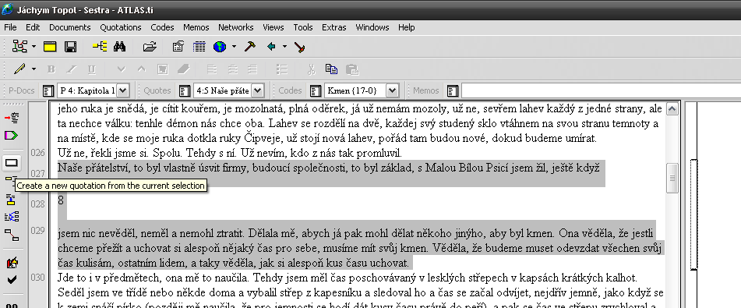
Obrázek 27: Citace bez konkrétního pojmenování

Vyznačené citace jsou shromážděny pod funkcí QUOTATION MANAGER. Označování za pomoci citace bez pojmenovávání však neprodukuje žádný sekundární (můj vlastní) text. Pokud to tedy bylo možné, vyhýbala jsem se mu.
Z určitého pohledu lze za přechodnou fázi mezi označováním citací a kódováním považovat kódování in vivo, tedy vytvoření kódu z části citace. Úryvky, pro které jsem nenašla definitivní označení, jsem prozatím kódovala tímto způsobem. Vznikly mi tak například kódy „Abychom se příliš nezalíbili ďáblu“, „My to vlastně zkoušíme hnát, až kam to jde“ nebo „Když se něco děje, tak se lidi jednoho kmene poznaj.“ Tyto kódy lze využívat pro fázi kódování. Protože však ani tyto nejsou sekundárním textem, v dalších fázích jsem je zařadila pod jiné kódy nebo přejmenovala.
Při kódování jsem se postupně snažila zkracovat úseky na minimum
a vhodně je pojmenovávat. Nejjednodušším způsobem je pojmenovávání úseků podstatnými jmény, například Smlouva, Tajemství, David atp. (viz Obrázek 28).
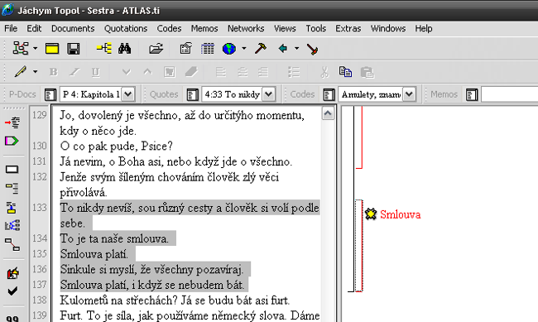
Obrázek 28: Pojmenování úseku

Kódování podstatnými jmény je prvním krokem ke shromáždění informací o daném jevu. Vyjadřuje první odpověď na otázku O čem je tento úryvek? Podle rady řady kvalitativních odborníků jsem první kódování prováděla rychle a spontánně (viz například kódy na Obrázku 29).
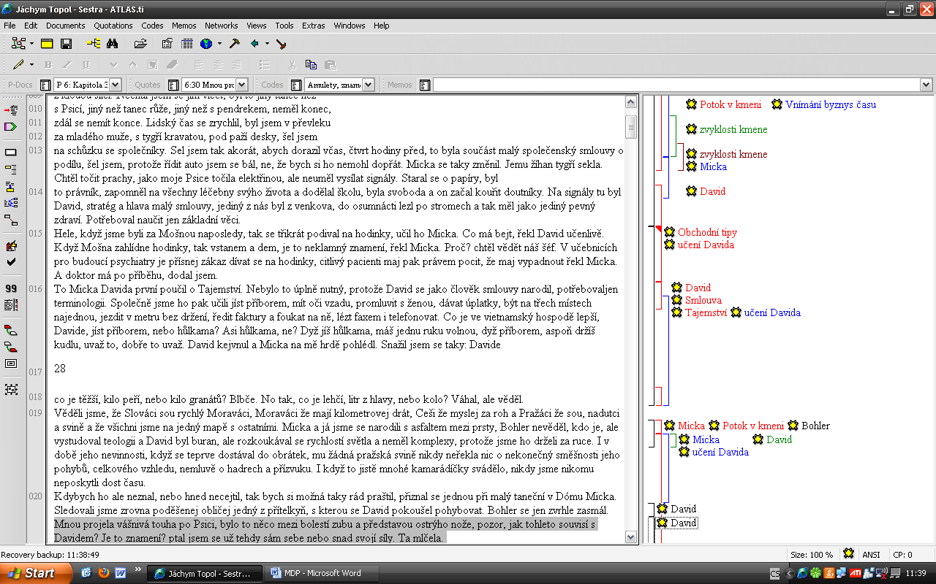
Obrázek 29: První kódování v ATLAS.ti

Po prvním otevřeném kódování zaměřeném na tématiku kmene a vlivu na Potokův život jsem získala 28 kódů. Kódy obsahovaly různé množství různě dlouhých úryvků. Kritériem označení respektive neoznačení úryvku jsem zvolila schopnost (respektive neschopnost) úryvku doplnit téma kmen a jeho vliv na Potoka. Příklad: Kódem jsem označila úryvek „Šel jsem tak akorát, abych dorazil včas, čtvrt hodiny před, to byla součást malý společenský smlouvy
o podílu“ (s. 28), protože nese informaci o vnitřních domluvách. Neoznačovala jsem například úryvek „Fakt? S nim, jo? zaradoval se Micka. Di, Potoku,
a sežeň kněžíka!“ (s. 38), protože popisuje pouze situační nadšení z nalezeného propojení kontaktů a pokyn, nikoliv zásadní informaci o fungování kmene. Celkem jsem označila 349 úryvků (čili vzniklo 349 citací – QUOTATIONS, uložených v QUOTATION MANAGERu).

Po první zběžném shrnutí se jako dvě nejhojněji zastoupená témata jevily kódy s pracovním označením Potok v kmeni týkající se Potokových rolí
a činností v rámci kmene a Praktiky kmene týkající se vlastního chodu kmene. Oba tyto kódy byly zastoupeny více než padesáti úryvky. To znamená, že zakotvenost (GROUNDED) úryvků v textu má hodnoty vyšší než padesát. Protože jsem ještě nepracovala v síťovém náhledu, nejsou tyto úryvky nijak propojeny a mají tedy hustotu (DENSITY) s nulovou hodnotou.

V této chvíli již je pro zajímavost možné vygenerovat také například četnost kódů v jednotlivých kapitolách. Z tabulky 3 vyčteme mimo jiné, že
o kódu Potok v kmeni se dozvíme nejvíce informací v kapitole 7 a že s kódem Praktiky kmene se setkáme naposledy v kapitole osmé.
 | Potok v kmeni | Praktiky kmene
P 3: Ediční poznámka.rtf | 0 | 0
P 4: Kapitola 1 (7–23).rtf | 1 | 0
P 5: Kapitola 2 (24–27).rtf | 0 | 0
P 6: Kapitola 3 (28–48).rtf | 10 | 20
P 7: Kapitola 4 (49–66).rtf | 1 | 18
P 8: kapitola 5 (67–76).rtf | 9 | 12
P 9: kapitola 6 (77–113).rtf | 1 | 1
P10: kapitola 7 (114–121).rtf | 13 | 3
P11: kapitola 8 (125–152 ).rtf | 7 | 3
P12: kapitola 9 (153–163).rtf | 0 | 0
P13: kapitola 10 (153–177).rtf | 3 | 0
P14: kapitola 11 (180–201).rtf | 0 | 0
P15: kapitola 12 (202–211 ).rtf | 3 | 0
P16: kapitola 13 (212–226).rtf | 0 | 0
P17: kapitola 14 (227–261).rtf | 2 | 0
P18: kapitola 15 (262–298).rtf | 0 | 0
P19: kapitola 16 (299–316 ).rtf | 0 | 0
P20: kapitola 17 (317–333).rtf | 0 | 0
P21: kapitola 18 (334 - 346).rtf | 0 | 0
P22: kapitola 19 (347–367).rtf | 0 | 0
P23: kapitola 20 (367–376).rtf | 0 | 0
P24: kapitola 21 (377–391).rtf | 0 | 0
P25: kapitola 22 (392–422).rtf | 1 | 0
P26: kapitola 23 (423–437).rtf | 0 | 0
P27: kapitola 24 (438–455).rtf | 0 | 0
TOTALS: | 51 | 57
Tabulka 3: Statistická data
Všechny tyto údaje slouží pouze jako doplňková informace pro následující fázi rozpracovávání jednotlivých kódů.

    - Zpracování kódů

Po prvním kódování nastává fáze, která se bude ve větší či menší míře opakovat až do konce analýzy: čtení úryvků samostatně i v kontextech, vylepšování jejich názvů, hledání souvislostí a abstraktně vyšší významové struktury. Při zpracování úryvků jsem se pohybovala jak v textové úrovni programu (jako dosud), tak nově i v síťovém náhledu, kde jsem si nechala zobrazit všechny kódy, které jsem vytvořila při otevřeném kódování.
Po zobrazení všech kódů na pracovní ploše síťového náhledu jsem si vytvořila významově blízká „hnízda.“ Tato operace ovšem trvala jen krátkou chvíli, protože samotné významově velice hutné kódy mají bez kontextů jen malou výpověďní hodnotu Teď nastal čas na jednotlivé kódy a úryvky.
Postupně jsem si každý kód nechala zobrazit v novém síťovém náhledu (NEW NETWORK VIEW). Do této pracovní plochy jsem importovala všechny úryvky související s daným kódem (kliknutí pravým tlačítkem myši na kód
a volba IMPORT NEIGHBORS), jako na Obrázku 30. Nyní jsem mohla k úryvkům připisovat nové názvy, komentáře, mohla jsem je smazat, odstranit z tohoto náhledu nebo zobrazovat v kontextu v původním textovém náhledu.

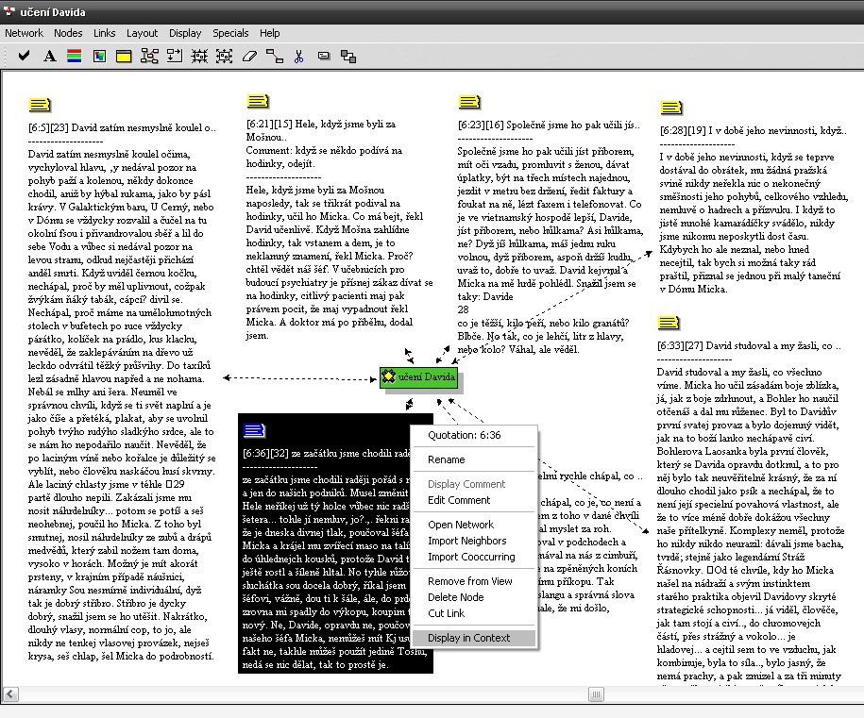
Obrázek 30: Síťový náhled pro jediný úryvek, ve kterém jsou zobrazeny přiřazené úryvky a volba zobrazení v kontextu (DISPLAY IN CONTEXT).

Nyní jsem se soustředila na obsah každého úryvku a tvorbu komentářů (sekundárního textu). Pokud bylo potřeba, zobrazovala jsem si úryvky v původním kontextu (viz označená volba v menu na Obrázku 30). Úryvky nevhodně přiřazené ke kódu jsem buď vymazávala úplně, nebo odstraňovala z aktuálního náhledu a přesouvala pod jiné kódy.
Některé úryvky mě inspirovaly k obecnějším úvahám; ty jsem si zapisovala do obecné memo-poznámky, kterou jsem si vytvořila pouze jednu na všechny úvahy nevztahující se ke konkrétním úryvkům nebo kódům. Zapisování úvah, postřehů a nezodpovězených otázek jsem věnovala mimořádnou pozornost, protože právě zde začal vznikat podklad pro další fázi kódování, která by měla směřovat k vyšším abstraktním celkům.

Kódy naplněné velkým množstvím úryvků jsem si již pro přehlednost začala na pracovní ploše řadit vedle sebe podle různých kritérií. Ze zásadních kritérií jsem dokonce vytvořila nové kódy. V rámci kódů jsem pak vedle sebe postupně řadila úryvky také podle intenzity zvoleného kritéria. Tomuto škálování, popřípadě dimenzionalizování kritérií v rámci kódu jsem se začala věnovat vždy před uzavřením práce s rozpracováváním daného kódu. Buďto se mi povedlo najít kritérium společné vybraným úryvkům a stanovit extrémní hodnoty (kde je kritérium zastoupeno nejvíce a kde nejméně), nebo jsem hledala otázky, které by mě mohly přivést k dalším datům, například Lze k tomuto tématu nalézt další odkazy? Extrémní hodnoty se hledají snadno, najdu přímý odkaz na šedý průměr? Čím je zapříčiněna extrémní hodnota? Proč je zmiňována v těchto souvislostech?

Po přečtení všech úryvků zařazených pod jeden kód jsem se snažila co nejlépe postihnout pojmenování této kategorie, pokud možno dle doporučení Charmazové dějovým názvem, což se mi dařilo ze začátku minimálně.
Již během práce s úryvky se mi z dat začala vynořovat logická struktura vztahů. Nejprve v podobě vztahů mezi jednotlivými kódy (viz například Obrázek 31), později pro větší významové celky.

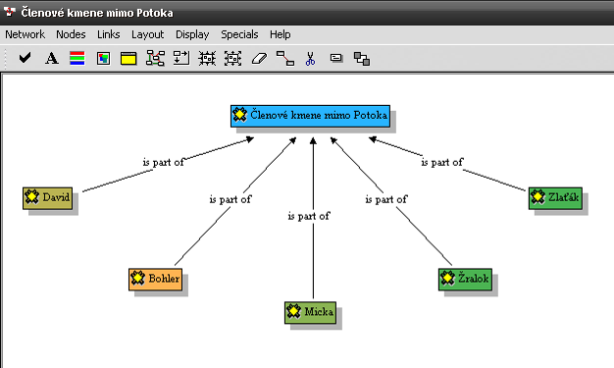
Obrázek 31:Vytváření logických struktur

Při spojování jednotlivých kódů jsem většinou bez větších problémů definovala vztahy souřadnosti, podřadnosti nebo příbuznosti, nejčastěji vztah s označením je součástí (IS PART OF) nebo je asociací k (IS ASSOCIATED WITH). Naopak hůř se mi dařilo hledat kódy ve vztahu příčinném (označení je příčinou, IS CAUSE OF) nebo protikladném (označení je v protikladu, CONTRADICTS). Na tyto vztahy jsem se zaměřila více. Účelem tohoto hledání samozřejmě neměla být snaha dostát poučkám, ale naopak nalezení slepých míst dat, informací, které text vůbec nezmiňuje. Slepá místa jsou totiž nejlepším zdrojem otázek otvírajícím brány novému pohledu na věc. I tyto otázky jsem si zaznamenávala do své centrální memo-poznámky.

Jak již bylo řečeno dříve, postupy uvedené v této kapitole je nutné provádět opakovaně v různých souvislostech a s různými úryvky a kódy. V případě potřeby je nutné částečně opakovat i proces otevřeného kódování, ze kterého vyplynou nové úryvky a kódy. K další fázi kódování by výzkumník neměl přistupovat dříve, než nabyde přesvědčení, že provedl otevřené kódování dostatečně důkladně. Pokud tak totiž neučiní, budou ho data neustále vracet do prvotních fází a těžko postoupí k dalším analytickým krokům. To mohu potvrdit i ze své vlastní zkušenosti.

  - Axiální kódování

Při třídění úryvků a kódů, jejich přejmenovávání a propojování vztahy jsem přemýšlela o možných příčinách, strategiích a následcích. Z dat mi však vyplynulo, že v jednom vysvětlujícím modelu bych měla být schopna zachytit jak strukturu zkoumaného jevu, tak jeho vývoj v čase. To mi však pro tuto fázi kódování připadalo příliš abstraktní řešení, proto jsem se rozhodla na data podívat jiným způsobem.
Všechny kódy jsem si zobrazila do jedné myšlenkové mapy, ve které jsem zkoumala vztahy kódů v celém kontextu. Práce se všemi kódy na jedné ploše mi velice usnadnila přemýšlení o jevu Vliv kmene na Potokovu identitu. Vznikly mi čtyři skupiny kódů, které rozčlenily jev podle chronologického hlediska na čtyři fáze s označením Začátky kmene, K vrcholu, Pád kmene a Po pádu kmene. Tyto čtyři fáze vytvořily osu mého grafického znázornění, okolo které jsem prozatímně rozmístila související kódy. Vzniklou síť kódů znázorňuje Obrázek 32 na následující straně.

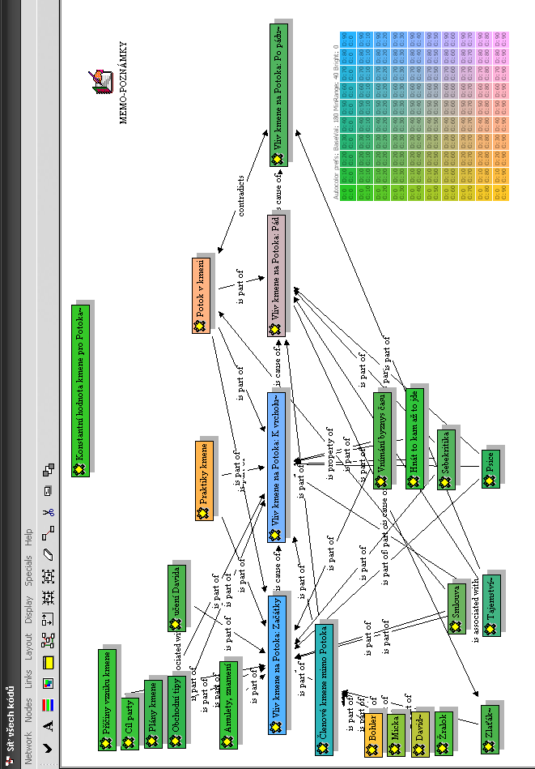
Obrázek 32: Myšlenková mapa všech kódů
Před dalším rozpracováním kódů jsem si zodpověděla několik kontrolních otázek.
- Máme dostatečný počet kódů?
Do poslední verze sítě všech kódů jsem umístila 25 kódů, za nimiž se skrývalo nově 343 úryvků. Takový počet úryvků by se jistě dal rozvrhnout do většího množství kódů. Mou osobní preferencí je však neustálý přehled
o celkovém kontextu, v rámci kterého se zkoumá detail, nikoliv zobrazení všech detailů na úkor přehlednosti celkového kontextu. Proto jsem tento počet vyhodnotila jako dostačující.
- Jaká je úroveň abstrakce?
Úroveň abstrakce jednotlivých názvů kódů v síti není vysoká. Jsou zde zachyceny konkrétní jevy a souvislosti. To však neimplikuje nemožnost zpracovávat je později v abstraktně vyšších celcích. Cílem mé práce však od začátku byl konkrétní popis, nikoliv „velká“ teorie.
- Nalezli jsme přiměřenou úroveň propojení kódů?
Většina kódů je (logicky) spojena s prvními dvěma fázemi Začátky
a K vrcholu. Obzvláště u některých kódů je však nepropojenost s dalšími dvěma kódy Pád a Po pádu nositelkou významu.
- Mohu zakotvenost a propojenost kódů podpořit dalšími daty?
Ve vymezeném okruhu fikčního světa knihy Sestra jsem nenalezla další možné zdroje. V případě jiného vymezení zkoumaného problému by bylo možné čerpat zdrojová data například z rozhovorů s Jáchymem Topolem, z recenzí či filmu. To však nebyl případ této diplomové práce.

Z pohledu teoretických doporučení by se mohlo zdát, že i přes uspokojivé odpovědi na uvedené otázky není stav naznačené sítě uspokojivý. V síti by se totiž podle nich mělo objevit několik centrálních kategorií, kódů s velkým množstvím propojení a úryvků. Takový kód by měl mít růžovou barvu. V síti se ale žádný růžový kód neobjevil. Nejblíže se mu podle přiložené dešifrovací tabulky přiblížily kódy Vliv kmene na Potoka: Pád s fialovým zbarvením a zatím pracovně nazvaný kód Potok v kmeni se spíše oranžovou než růžovou barvou. Kód Pád tak byl mnohokrát propojen s jinými kódy, ale postrádal vlastní úryvky, zatímco kód Potok v kmeni naopak obsahoval mnoho úryvků, ale nebyl propojen s dostatkem jiných kódů. Po otevřeném kódování jsem tak nedospěla k žádné vyloženě centrální kategorii.
Nedostatek růžových, teoreticky nasycených kódů by měl být impulsem k hledání nových zdrojů a nových vztahů. Svět literárního díla je ale z tohoto hlediska velice omezeným. Neposkytuje další, nová data; nemůžeme se doptat na některé souvislosti. Můžeme dílo zkusit prozkoumat ještě jednou, nebo přestavět své myšlenkové struktury; velice pravděpodobně však k doporučovanému množství růžových kódů nedospějeme.
Hledáním centrálních kategorií bychom se měli lépe zorientovat v datech a prioritizovat si jednotlivé kódy. Barevné značení kódů je samozřejmě jenom pomůckou, nikoliv cílem. Z předchozí rozpravy tedy vyplývá, že v tomto výzkumu jsou centrálními (tedy nějakým způsobem zásadními) kategoriemi Vliv kmene na Potoka: Pád, na kterou se odkazuje nejvíce dalších kódů, a Potok v kmeni, která označuje interakce Potoka v souvislosti s kmenem a která je kategorií s největším množstvím úryvků.

V této fázi tedy mám vytvořené myšlenkové schéma souvislostí zachycených v otevřeném kódování. Na tomto schématu jsem si ověřila, že jev Vliv kmene na Potoka má na časové ose diametrálně odlišné atributy, protože naprostá většina kódů vztahujících se ke kategoriím Začátky, K vrcholu, popřípadě Pád se (opět logicky) nevztahuje ke kategorii Po pádu. Vývoj jevu v čase tedy bude nutné v další práci zohlednit.
Prací na myšlenkové mapě jsem se také lépe seznámila s konkrétními daty a zorientovala se v nich, což mi usnadnilo další práci s úryvky.

V otevřeném kódování jsem se soustředila pouze na zachycení úryvků, které nějakým způsobem souvisejí s tématem Vliv kmene na Potokovu identitu. Nyní jsem využila pomoci paradigmatického modelu a plně se soustředila na konkrétní vztahy odkazující přímo na určené téma.
Použila jsem základní podobu paradigmatického modelu (viz také Obrázek 33). Na jejím základě jsem systematicky procházela všechny kódy
a úryvky a cíleně definovala vztahy podmíněnosti, interakcí a následnosti. Relevantnost úryvků jsem již poměřovala také vybranou definicí identity (viz výše), obzvláště první částí definice, která identitu určuje vztahem k vlastní komunitě: „Hluboký pocit vlastní totožnosti založený na prožívání vlastní komunity“ (Jandourek, 2001, 104).
Zúročila jsem předchozí práci: některé kódy všemi svými úryvky označovaly jednu kategorii paradigmatického modelu (například kód Smlouva se všemi úryvky se vztahoval ke kategorii Strategické jednání pro zvládání jevu), jiné kódy se díky koncentraci na přesně definovaný jev rozpadly do více kategorií (nejčastěji jsem rozlišovala, zda se jedná pouze o kontextuální podmínku nebo zda je tato podmínka schopná intervence, tedy narušení jevu). Žádný kód úplně nezanikl, u některých kódů se pouze snížil počet úryvků skutečně se vztahujících k jevu Vliv kmene na Potoka. Celkový počet relevantních úryvků se snížil na 151.
Během usouvztažňování úryvků vyplynula lehce upravená podoba paradigmatického modelu (viz naznačený vývoj na Obrázku 33 na následující straně), ve kterém se částečně odrazila důležitost zachycení vývoje v čase. Chápání Potokova jednání a interakcí určujících jev Vliv kmene na Potoka (viz základní podoba paradigmatického modelu) jsem rozšířila o reciproční vztah Vliv kmene na Potokovo jednání (viz upravená podoba modelu). Zároveň Potokovo jednání a interakce v takto vymezené oblasti chápu jako důsledek Vlivu kmene a dalších kontextuálních podmínek proměnných v čase.

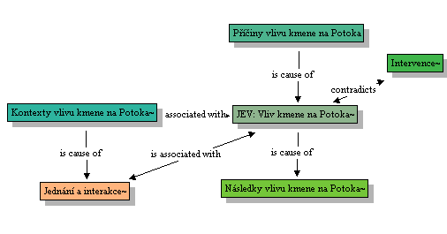

Obrázek 33: Upravení základní verze paradigmatického modelu podle dat

V tomto schématu se kategorií s největším množstvím úryvků jeví Jednání a interakce, do které se z velké části vnořil původně také hojně zastoupený kód Potok v kmeni.
Z tohoto schématu by bylo možné udělat průběžný kvantitativní závěr: na základě provedeného průzkumu úryvků týkajících se jevu Vliv kmene na Potoka můžeme usuzovat na četnost úryvků podle jednotlivých kategorií. Nejčastěji Potok hovoří o činnostech, které ho v kmeni ovlivňují, nebo kterými on sám ovlivňuje chod kmene. Nejméně zmiňuje, jak se mění jeho identita působením kmene.
Tato data posloužila jako podklad pro zpracování kvalitativních výsledků, které jsem v rámci zachování struktury zapracovala do výsledkové části případové studie (viz například Poznámka 58 v případové studii).

Rizika kvantifikace:
- Kvantifikace kvalitativních dat nesmí sloužit jako cíl analýzy, ale pouze jako způsob zprostředkování jiného úhlu pohledu. Jinými slovy by z kvalitativních dat měl přes kvantitativní pohled vzniknout opět kvalitativní údaj.
- Takto získaný statistický výsledek nijak nevypovídá o důležitosti jednotlivých úryvků. V tomto konkrétním případě je právě onen nejmenší počet zmínek o vlivu kmene na protagonistovu identitu zásadním významotvorným činitelem celého tématu.
- Tento kvantitativní údaj vyplynul z kvalitativních dat označených za relevantní osobou výzkumníka.
- V kvalitativní analýze by poměřování důležitosti jednotlivých kategorií (příčiny, strategie, následky a jiné) mělo pravděpodobně pramalý význam.

  - Výsledková část případové studie

Po zobrazení jednotlivých kódů do paradigmatického modelu a po dalším rozpracování kódů a vztahů mezi nimi jsem dospěla k finální podobě sítě (viz Obrázek 34). Názvy kódů zahrnujících velké významové objemy jsem rozpracovávala do menších, vzhledem k tématu významově nosných jednotek.
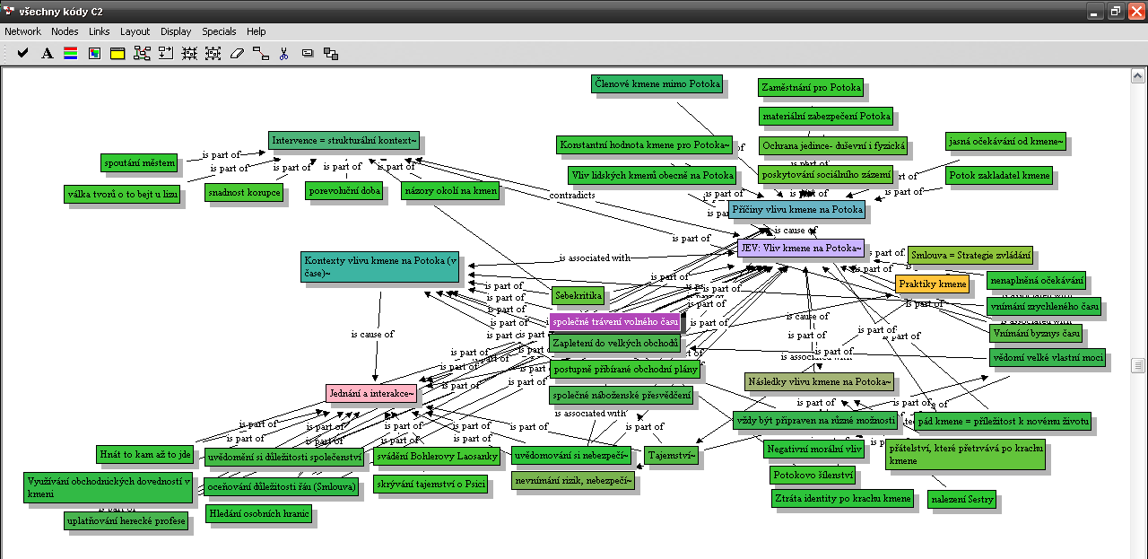
Obrázek 34: Konečná podoba sítě vztahů

Výsledková část by v ideálním případě měla mít podobu tématické studie oproštěné od metodologických vsuvek. V tomto případě však využiji možnosti odkazovat na předchozí text a terminologii paradigmatického modelu (tedy jev, příčiny, kontexty, jednání a interakce, intervence, následky).
Pro přehlednost jsou citace v poznámkách pod čarou psány kurzívou.

    - Shrnující analytický příběh

Jakýkoliv vliv kmene na Potoka podmiňuje současná a minulá existence kmene se svými základními atributy. Kmen má na Potokovu identitu vliv měnící se intenzitou a vlastnostmi v závislosti na čase. Vývoj činností a vztahů kmene určují vnější (strukturální, dobové) a vnitřní kmenové kontexty. Následky působení vlivu kmene na Potokovu identitu se projevují především v jeho osobním životě, ale mají přesah i do dalších oblastí lidského života.

    - Analytický příběh

Jev
O jevu vliv kmene na Potokovu identitu lze hovořit pouze za předpokladu chápání identity jako vymezení se vůči svému okolí (viz výše zmíněná definice).
Kmen obecně podle Potoka vzniká ve chvíli ohrožení, která umožní jednotlivým členům, aby se na základě svých společným zájmům seznámili. Potok rozlišuje mezi lidským kmenem a kmenem vlastním. Model lidského kmene skládajícího se z fungujících rodin se podle jeho a Bohlerova (= Potokův přítel) názoru postupně rozpadá, ale protože jedinec se bez společnosti neobejde, začínají funkci rodin po revoluci nahrazovat různé skupiny. Stejně tak je tomu i u Potoka, jemuž kmen poskytuje téměř rodinné zázemí.

Příčiny
Příčin vlivu kmene na Potokovu identitu je hned několik. V proudu textu poněkud zaniká fakt, že je Potok společně se svým kamarádem Mickou zakladatelem obchodní organizace – kmene a jejím podílovým vlastníkem. Je tedy také nositelem jeho původní myšlenky. Vlastnický podíl v kmeni pro Potoka není důvodem k povýšenosti nad ostatními členy. Pořád se cítí jako součást kmene, která ví, jakým směrem se kmen ubírá, a rozhoduje o dalším dění. Postupně se však rozhodování o podnikatelských záměrech kmene přesouvá z Potoka pouze na Žraloka a především na Davida. Potok se z hlavy kmene stává spíše „rukama a nohama“ . O to více ho překvapí rozpad kmene.
Potok je kmenem ovlivňován také proto, že mu toto uskupení dokáže poskytnout uspokojení široké škály jeho potřeb. Bohler většinou všem zajišťuje jídlo a pití, na společných večírcích je dostatek alkoholu, žen a drog, jiné výdaje Potok nemá.
Kromě naplnění základních životních potřeb poskytuje kmen svým členům ochranu před fyzickým i psychickým násilím. Členové kmene jsou Potokovi dobrými a v podstatě jedinými opravdovými přáteli, a protože Potok nemá, nebo nechce zatím mít žádnou rodinu, stává se kmen po odchodu Psice pro Potoka jediným zdrojem pocitu sounáležitosti, pocitu, že někam patří. Tento pocit v něm umocňují ostatní členové kmene, kteří oceňují jeho jedinečný přínos a nezastupitelnost v kmeni. Kmen však Potoka ovlivňuje především proto, že mu poskytuje možnost smysluplného uplatnění sebe sama, prostor k naplnění svých dosavadních potřeb a snů. Postupně však Potok začíná čím dál více toužit po Sestře. Protože vztah se ženou nepovažuje za slučitelný se svými obchodními činnostmi, rozhodne se kmen opustit. V tu chvíli je však již kmen na pokraji rozpadu.

Strukturální kontexty
V době fungování kmene je Potok zcela stržen vírem obchodu. Hovoří
o výbuchu času, pohybu a zběsilosti. Tento „výbuch času“ se odráží i do činností kmene. Potok doslova chrlí proudy rozsáhlých popisů různých obchodních záměrů a korupčních technik. Zmiňuje se jen o zcela výjimečných chvílích volného času, který tráví s kolegy z kmene za městem na Skále.
Organizaci Potok zakládá s určitými očekáváními, za kterými se skrývá
i očekávaný cíl fungování kmene. Tento jasný cíl Potok vidí „v přímce“ před sebou. Vlivem překotného běhu času a porevolučních nových obchodních možností, kterých kmen dokáže využít, se však tento cíl pomalu ztrácí, a Potok začíná mít pocit, že se otáčí v kruhu, a děsí se bezcílnosti.
V porevolučním čase se nově ustavovala ústava a zákony. Pro kmen však státní legislativa nemá žádnou hodnotu: zákony buď neexistují, nebo se dají snadno obcházet, popřípadě není nikdo, kdo by na ně dohlížel. V síti kontaktů kmene je navíc mnoho vlivných lidí, kteří při vhodném jednání mohou pomoci vyřešit jakoukoliv potíž. Potok tak je nejednou udiven tím, čeho všeho je možné se beztrestně dopustit. V tu chvíli si začíná uvědomovat morální odpovědnost vůči světu a vůči svému svědomí a společně s ostatními členy kmene deklaruje hranice všech činností kmene, takzvanou Smlouvu.
Smlouva obsahuje obecné zásady obchodu: seznam národností, se kterými lze obchodovat, dohodu o žádném sexu s nezletilými ani obchodu s dětskou prostitucí, žádný prodej drog nezletilým nebo duševně nevyzrálým jedincům. Nejdůležitějším článkem smlouvy je však Tajemství, které je skrytým smyslem všech obecných obchodních zásad.
Tajemství se týká ochrany malých tvorů – zvířat, ale hlavně dětí, protože každé dítě je možným Mesiahem a nedokáže se nástrahám bránit samo. Je proto potřeba dětem pomáhat, aby svět neztratil naději na spásu. Mesiah pro Potoka znamená naději, víru v lepší život. Nebo osvobozující smrt, k níž nevede cesta sebevraždy. Představuje pevnou duchovní hodnotu zpochybnitelnou pouze okamžikem největší morální krize. Tu uvozuje jeho sen, který mu vyjeví Mesiahovu smrt v Osvětimi. Tato „duchovní bezcílnost“ pro Potoka znamená postupný rozklad osobnosti, ze kterého se těžko vzpamatovává. To již však plně nesouvisí s tématem vliv kmene.
Dodržování pravidel daných Smlouvou se stává jedinou podmínkou fungování Organizace. Jejího porušení si nikdo z kmene není vědom. Zapříčiní však rychlý krach Organizace a zároveň velkou změnu v životech všech členů kmene.

Potokovo jednání a interakce v kontextu

Vývoj kmene, a tím pádem i jeho vlivu na Potokovu identitu je přímo závislý na vnějších okolnostech. Úspěšnost obchodních činností kmene určuje částečně situace na trhu a částečně nedokonalost legislativního systému. Zároveň je však dána schopností kmene vytvářet si strategické pozice pro prosazení svých záměrů. Potok tuto konkurenceschopnost kmene podporuje čilým sháněním vlivných kontaktů a důležitých informací.
Potok se díky kmeni stává obchodníkem, i když sám sebe takto příliš nevnímá. Hovoří o obchodu jako o byznysové stezce, jako o formě pohybu
a o způsobu vyplnění svého času. Obchodní styk od něj vyžaduje přizpůsobení oděvu, doplňků a mluvy.
Po odchodu z divadelního souboru má Potok tendenci brát obchodní jednání jako jiný způsob vyjádření sebe sama. Postupně se však jeho pozice herce v divadelním představení – obchodním jednání díky nabíraným zkušenostem mění v post režiséra. Pro roli režiséra obchodních jednání je však neodmyslitelné vědomí silného zázemí v kmeni. Byznysová stezka tak zásadním způsobem mění Potokovo vnímání sebe samého z nepříliš úspěšného žáka a herce v mladého sebevědomého muže s téměř neomezenou mocí.
Kromě vlivu na sebevědomí kmen svým fungováním potvrzuje Potokovi důležitost společenství a daného řádu. Tyto dvě okolnosti však plně doceňuje až po pádu kmene, kdy ztrácí jak zázemí, tak smluvená pravidla a uznávané hodnoty.
Sdílení společného obchodního zájmu a každodenních radostí i starostí navozuje v kmeni důvěrnou a přátelskou atmosféru. Všichni o sobě navzájem vědí snad všechno. Některé vážnější události ze svého života na sebe prozrazují při chvílích takzvané sebekritiky. Potok však skrývá tajemství o smrti Psice, které nechce nikomu prozradit. S narůstajícím smutkem po mrtvé
a nemožností vyzradit své tajemství v Potokovi roste nepříjemný tlak, kvůli kterému se svým přátelům raději vyhýbá. V tomto ohledu Potokovi může pomoci jen nalezení Sestry, jejíž příchod mu Psice předpověděla.
Výše zmíněná sebekritika je způsob, jak se vyzpovídat ze svých nočních můr v bezpečném prostředí. Má svá pravidla a provádí se jednou za čas, když je potřeba očistit své svědomí. Začíná sice slovy „Měl jsem sen,“ ale některé sny (obzvláště Potokův) neodrážejí skutečné události, ale mají spíše prorocký charakter. Kromě sebekritiky Potok zmiňuje také nemalý význam, jež přikládá fenoménu „živých“ vypravěčů. Při sebekritice i vypravěčských sešlostech dostává slovo jediný člověk, který má možnost bez přerušování ostatních vypovědět svůj příběh. Posluchači smí reagovat, až když vypravěč skončí. Pro Potoka jsou tyto živé vypravěčské seance prostorem pro výměnu názorů, zkušeností a moudrých myšlenek.
K upevnění jednotného směřování kmene i jeho členů napomáhá mimo společné zájmy i společná víra. Potok vyrostl v katolické rodině, jeho náboženské názory v kmeni ovlivňuje nejvíce Bohler, vystudovaný teolog. S úskalími víry se Potok vypořádává po svém, nicméně jedině víra, naděje
a láska mu později na Skládce pomohou vymanit se ze sebevraždu našeptávajících osidel ďábla.

Následky vlivu kmene na Potokovu identitu
Kmen v podobě Organizace, již Potok spoluzaložil, má na protagonistu v různých fázích svého vývoje různě velký vliv. V rámci předestřeného děje v žádné části nelze hovořit o nulovém vlivu.
Nejprve se Potok díky svému působení v kmeni seznámí s některými ze svých budoucích obchodních partnerů, z nichž se postupně stávají jeho nerozluční přátelé. Prací pro kmen Potok mimo materiálního zabezpečení získává mnoho zkušeností a kontaktů, což mu pomáhá zlepšit sebevědomí. Naučí se orientovat ve světě obchodu, vyhledávat příležitosti a být vždy připraven na různé možnosti. Tyto dovednosti zúročí později při práci pro Šviháka.
Kmen ale Potoka ovlivňovňuje i negativním způsobem. Prací pod stresem a zřejmě i vlivem omamných látek Potok zažívá záchvat šílenství, ve kterém zraní svou přítelkyni. Otevřené možnosti obchodu Potokovi umožňují vyzkoušet k dosažení svého cíle jakéhokoliv, i nemorálního prostředku, což ho uvrhává do věčných bojů se svým svědomím, jež se následně snaží ošálit nějakým dobrodiním.
Největší ránu však Potokovi zasazuje krach Organizace a rozpad kmene. Najednou ztrácí téměř všechno, co pro něj do té doby bylo důležité. Ztrácí všechno, vůči čemu by se mohl nějakým způsobem vymezit. Pozbývá své identity mladého úspěšného podnikatele, avšak jen proto, aby se mohl stát milujícím a odpouštějícím „Bratrem své Sestry.“
- Diskuse

V této kapitole jsou diskutovány výše zmíněné výhody, nevýhody a rizika použitého přístupu: po provedení případové studie.

Zpracování analýzy v programu ATLAS.ti

Výhody:
- Snadná orientace v rozsáhlém textu a množství úryvků a manipulace s nimi
  - ANO, po provedení případové studie mohu potvrdit platnost této teze. Nicméně přehlednost (především u velkého množství dat) je přímo úměrná schopnostem uživatele vytvářet systémy
a orientovat se v nich.
- Možnost vytvoření vlastního systému práce
  - Z VELKÉ ČÁSTI ANO. Osobní systém práce je určen schopnostmi uživatele a zároveň jeho alespoň minimálními znalostmi možností programu. Nelze říci, že by ATLAS.ti dokázal splnit jakékoliv nároky výzkumníků. Jeho kladem jsou však pravidelně vydávané aktualizace vycházející ze zpětné vazby uživatelů. Tyto aktualizace jsou v rámci stejné verze volně ke stažení na webových stránkách programu.
- Jediná pracovní plocha pro zpracování dat v různém formátu (*.DOC, *.RTF, *.TXT, *.PDF, *.JPG, *.AVI, *.MP3, *.WAV, *.WMA a mnohé další)
  - PO PROVEDENÍ PŘÍPADOVÉ STUDIE NEMOHU PLNĚ POTVRDIT. Případová studie byla zpracována pouze z dat ve formátu *.RTF. Použití dalších formátů znám pouze zprostředkovaně, víceméně s kladným ohlasem. V budoucích verzích ATLASu se očekává velký přínos od funkcí zjednodušujících přepis mluveného slova.

- Zpracování statistických údajů
  - ČÁSTEČNĚ ANO. Zpracování statistických údajů je v programu ATLAS.ti druhotnou, nepříliš důležitou funkcí. Jak již bylo několikrát zmíněno, kvantifikace v kvalitativní analýze slouží jako prostředek dalšího možného úhlu pohledu.
- Možnost použití programu pro správu veškerých zpracovávaných údajů
  - PO PROVEDENÍ PŘÍPADOVÉ STUDIE NEMOHU POTVRDIT. Avšak věřím, že tato možnost není nereálná. To ostatně dokládají i výše zmíněné citace doc. Konopáska.

Nevýhody:
- Nutnost „dostat“ všechna data do počítače (texty, články, dokumenty, obrázky naskenovat či zkopírovat) a uložit do předem určené složky
  - ANO. Tato nevýhoda je zásadní obzvláště při snaze analyzovat dokumenty většího rozsahu, jež nemáme v elektronické podobě. Uživatele – laiky stojí více času a úsilí.
- Nutnost naučit se ovládat program ATLAS.ti
  - ANO, ale pro uživatele operačního systému WINDOWS by ovládání vzhledem k intuitivnímu prostředí programu nemělo být problematické.
- V případě „matice vědění“ systematická práce s daty
  - NEMOHU POTVRDIT ANI VYVRÁTIT. Nepoužila jsem ji. Účelem „matice vědění“ je systém v potřebných datech, nikoliv sběratelský počin. Pro mou práci nebyla nutná. Práce na vlastním systému dat by neměla zabrat více času, než odpovídá přineseným výsledkům.
- Stejně jako při jakékoliv jiné práci s elektronickými daty je nutné data pravidelně zálohovat
  - NEPOPIRATELNĚ ANO. Elektronická knihovna dokumentů má při neopatrném zacházení mnohem nižší životnost než příruční knihovna tištěných spisů.

Rizika a doporučení:
- Zejména v počátcích je zde riziko odvracení pozornosti od analýzy k různým možnostem softwaru.
  - Doporučení: V ideálním případě se nejprve dostatečně seznámit s programem, až poté v něm začít pracovat na konkrétním projektu.
  - PO PROVEDENÍ PŘÍPADOVÉ STUDIE MOHU RIZIKO ODVRACENÍ POZORNOSTI POTVRDIT. Doporučení je aplikovatelné v rozumné míře. Díky velkému množství možností programu možná ani není užitečné obsáhnout veškeré jeho funkce (manuál k programu má 411 stran). Pokud máme jasno v otázkách analýzy, lze se tomuto riziku vyhnout pouze vlastní sebedisciplínou.
- Vytváření grafických struktur a systémů může stejně jako při jakékoliv jiné analýze uzavřít výzkumníkovi cestu k novým pohledům.
  - Doporučení: Pravdivost teoretizování neustále ověřovat na konkrétních údajích, nebát se klást si různé otázky, konzultovat s odborníky i laiky.
  - ANO. Zároveň může pomoci odkrýt cesty nové.

Zpracování analýzy metodou zakotvené teorie

Výhody:
- Ucelený a vědecky přijímaný přístup ke zpracování dat
  - ANO. Z hlediska mého osobního hodnocení se díky kvalitativní analýze a programu ATLAS.ti můj pohled na posuzování literárních děl diametrálně změnil. Přestala jsem dílo hodnotit pouze na základě jakéhosi literárního instinktu. Metodologie kvalitativní analýzy mi pomohla zorientovat se v textu, odfiltrovat nesouvisející témata a soustředit se plně na jedno téma v co nejširším rozsahu. V tomto bodě spatřuji největší přínos vypracování diplomové práce pro mou osobu. Metody kvalitativní analýzy z toho samého důvodu považuji za smysluplné a potenciálně velice přínosné i pro literární vědu.
- Rozsáhlá literatura týkající se metodologie zakotvené teorie včetně popisu konkrétních problematických bodů a jejich řešení.
  - ČÁSTEČNĚ ANO. V metodologické literatuře k zakotvené teorii nalezneme mnoho teoretických textů i konkrétních případových studií. Mně se však nepodařilo nalézt žádnou týkající se přímo analýzy fikčního textu.

Nevýhody:
- Při rozboru fikčního textu musí mít výzkumník neustále na paměti převážně ontologická specifika zpracovávaného textu.
  - NEJEDNOZNAČNÉ. Na jednu stranu je potřeba přistupovat k analýze s literárněvědeckou erudicí, na straně druhé je však podmínkou kvalitativní analýzy pevná zakotvenost jakýchkoliv teorií v původních datech. Zvolí-li výzkumník teoretická východiska k přístupu k fikčnímu textu, pak na základě nich provádí stejnou analytickou práci jako v případě jakéhokoliv jiného textu.
- Vzhledem k zatím nenalezené nebo neexistující literatuře k použití zakotvené teorie na rozbor fikčního textu nedostatečná pomoc odborné literatury.
  - ANO. Nepodařilo se mi najít potřebnou odbornou literaturu pro oblast literární vědy. Je s podivem, že kvalitativní analýza zatím pravděpodobně nenašla své zastánce v literární vědě. Jen na Univerzitě Palackého je úspěšně aplikována v sociologii, psychologii a tělesné kultuře. V České republice i v zahraničí je uznávaným vědeckým přístupem nejen v humanitních oborech na akademické půdě, ale také v komerční sféře.

Rizika:
- Metoda zakotvené teorie vzešla ze sociologického pohledu na svět. Tento pohled v celé své šíři sice je aplikovatelný na fikční text (literární sociologie), degraduje jej však na pouhý záznam o světě jsoucím
a nepostihuje neomezené možnosti fantazie ve světech fikčních. Nicméně i k analýze fikčního textu lze použít některých metod zakotvené teorie, výzkumník se však musí plně soustředit na složku obecných myšlenkových postupů metody, nikoliv na konkrétní příklady v dostupné literatuře s převážně sociologickým rázem.
  - Bylo diskutováno výše v sekci Nevýhody.
- Opět stejně jako při pomoci softwaru je zde riziko schématického myšlení. Tomu se dá částečně předejít různými technikami, do značné míry však záleží na analytických schopnostech výzkumníka a rozvíjení teoretické citlivosti.
  - ANO, mohu potvrdit. S kvalitativní analýzou jsem se neseznámila v rámci studia, ale spíše náhodně jako se zajímavou cestou, jak pracovat s texty. Až postupně jsem ji začala studovat více a aplikovat do oblasti literární vědy. Moje teoretická citlivost může být omezena stejně jako u každého začínajícího výzkumníka. Protože však cílem diplomové práce bylo ověření využitelnosti programu ATLAS.ti pro literární vědu, není v tomto případě samotná kvalita případové studie nejpodstatnější.

- Proč by měl být fikční text zkoumán metodami používanými především v sociologii, když sociologický pohled na literární dílo není záměrem?

Kvalitativní analýza poskytuje obecnou metodologickou příručku aplikovatelnou na jakékoliv téma kvalitativní povahy. Je to tedy podle mého názoru spíše analytický nástroj, prostřednictvím kterého se zkoumají otázky pokládané humanitními obory, než metodologie závislá na postulátech určité vědy. Však samotným účelem kvalitativní analýzy byla mj. také snaha autorů povzbuzovat studenty k vlastnímu analytickému myšlení a k tvorbě nových teorií.

- Závěr

V diplomové práci jsem naznačila nejzákladnější možnosti vědeckého programu ATLAS.ti, teoretická východiska pro kvalitativní analýzu a fikční text a provedla experimentální syntézu těchto tří oblastí (Obrázek 35).

Program ATLAS.ti
Kvalitativní analýza
Fikční text
Obrázek 35: Vztahy mezi třemi zkoumanými oblastmi

Ověření slučitelnosti těchto tří oblastí jsem provedla na případové studii, jejímž výsledkem je analytický příběh zkoumaného tématu. Při slučování jednotlivých oblastí jsem dospěla k následujícím výsledkům:

- Program ATLAS.ti je v současné době využívaným prostředkem pro zpracování kvalitativní analýzy. Ověřila jsem, že program dokáže vyhovět jednoduchým metodologickým požadavkům výzkumníků, kteří jsou v IT technologiích začátečníky, nechtějí svůj čas věnovat studiu návodů k používání programu a zároveň požadují, aby se program přizpůsoboval jejich myšlenkovým pochodům, nikoliv naopak.
- Na příkladu Obrázku 32 (viz strana 63), ve kterém je znázorněná logická síť všech kódů po prvním kódování, jsem ověřila, že v programu ATLAS.ti lze pracovat i bez znalosti kvalitativní analýzy, pouze v prostředí takzvaných myšlenkových map.
- Na příkladu techniky kvalitativní analýzy – axiálního kódování jsem bez ohledu na kvalitu výsledného analytického příběhu zjistila, jak obohacujícím a paradoxně osvobozujícím může být použití paradigmatického modelu. Místo popisu jevů, které jsem původně v textu považovala za důležité, jsem se nyní mohla systematicky soustředit pouze na rozvíjení ústředního tématu
a jeho rozpracovávání po zvolených částech.

Cílem této experimentální diplomové práce bylo ověření využitelnost softwarového programu ATLAS.ti pro literární vědu při aplikaci na rozbor fikčního textu za využití metod kvalitativní analýzy. Na základě diskuse
a výsledků lze potvrdit, že program ATLAS.ti je při zohlednění specifik fikčního textu využitelný při jeho rozboru. Přitom je možné, nikoliv nutné využít technik kvalitativní analýzy.

Doporučení pro další použití

Program ATLAS.ti doporučuji všem uživatelům, kteří stojí
o systematizaci a vizualizaci osobních dat. Tento program však vzhledem k nemalým finančním nákladům doporučuji pouze uživatelům, kteří jeho kvality dokážou zhodnotit. Nejzákladnější funkce, které totiž poskytuje (například vyhledávání, vizualizace, správa dokumentů aj.) lze zpravidla nahradit několika nikoliv tak komplexními bezplatnými programy.

Zájemcům o kvalitativní analýzu a zakotvenou teorii mohu doporučit tyto zdroje informací:
- Konference Kvalitativní přístup ve vědách o člověku, na kterých se potkávají kvalitativní výzkumníci z různých humanitních oborů.
- Přednášky doc. Miovského (FF UPOL).
- Články, kapitoly v knihách, recenze, popřípadě osobní konzultace s doc. Zdeňkem Konopáskem.
- Kniha Davida Silvermana Ako robiť kvalitativný výskum vydaná zatím pouze slovensky. Kniha mimo konkrétní případové studie nabízí začínajícím výzkumníkům velké množství metodologických otázek pro různé fáze výzkumu.

Zájemcům o kvalitativní analýzu jakýchkoliv dat v programu ATLAS.ti vřele doporučuji nezaleknout se teoretických a metodologických pouček
a zkoušet je neustále v praxi.

- Použitá literatura

ATLAS.ti 6. The New Features (2010). Retrieved 11.1.2010 from World Wide Web http://www.atlasti.com/whatsnew6.html.
Doležel, L.(2003). Heterocosmica. Fikce a možné světy. Praha: Karolinum.
Elcock, J. (2006). Introduction to alternative research methods: Grounded theory (PY208) [Učební texty]. Cheltenham: Gloucestershire University, Faculty of Education and Sciences.
Fischer, O. (1917). Otázky literární psychologie. Praha: F.Topič. Retrieved 3.4.2010 from World Wide Web: http://ia341327.us.archive.org/1/items/otzkyliterrn00fisc/otzkyliterrn00fisc.pdf
Glaser, B. G. (1978). Theoretical sensitivity. Mill Valley: Sociology Press.
Glaser, B. G., & Strauss, A. (1967). The Discovery of Grounded Theory: Strategies for Qualitative Research. Chicago: Aldine.
Hendl, J. (2005). Kvalitativní výzkum: základní metody a aplikace. Praha: Portál.
http://www.adiktologie.cz/download/111/QA-06-program-6.pdf?acc=enb
Charmaz, K. (2006). Constructing Grounded Theory. A practical Guide Through Qualitative Analysis. London: Sage Publications.
Jandourek, J. (2001). Sociologický slovník. Praha: Portál.
Konopásek, Z. (1997): Co si počít s počítačem v kvalitativním výzkumu? Biograf, 12, 71-110.
Konopásek, Z. (2005). Co znamená interpretovat text? In Miovský, M., Čermák, I. & Chrz, V. (Eds.), Kvalitativní přístup a metody ve vědách o člověku IV: vybrané aspekty teorie a praxe, Olomouc, FF UP, pp 85-95.
Kubáček, P (2002). Serendipita. Retrieved 2.2.2010 from World Wide Web http://cheminfo.chemi.muni.cz/kubacek/ruzne/serendipita/serendipita.htm
Másilka, D. (2006). Jevy ovlivňující život vybrané sociální skupiny. Disertační práce, Univerzita Palackého, Fakulta tělesné kultury, Olomouc.
Miovský, M. (2006). Kvalitativní přístup a metody v psychologickém výzkumu. Praha: Grada.
Neusar, A. (2006). Báseň jako výsledek zpracování. V. česko-slovenská konference Kvalitativní přístup a metody ve vědách o člověku: „Umění ve vědě – věda v umění“ Retrieved from World Wide Web 5.5.2010
Petrusek, M. (1990). Sociologie a literatura. Praha: Čs. Spisovatel.
Ronenová, R. (2006). Možné světy v teorii literatury. Přeložil Miroslav Červenka. Brno: Host.
Silverman, D. (2005). Ako robiť kvalitatívna výskum. Bratislava: Pegas.
Strauss, A.L, & Corbinová, J. (1999). Základy kvalitativního výzkumu. Postupy a techniky metody zakotvené teorie. Boskovice: Albert.
Strauss, A.L. (1987). Qualitative Analysis For Social Scientist. Cambridge: Cambridge University Press.
Šeďová, K. (2006). Rodinná socializace dětského televizního diváctví. Disertační práce, Masarykova univerzita, Filozofická fakulta, Ústav pedagogických věd, Brno.
Šeďová, K. (2007). Zakotvená teorie. In R. Švaříček & K. Šeďová (Eds.), Kvalitativní výzkum v pedagogických vědách, pp. 84-96. Praha: Portál.
Štěrba, J. (2005). Fenomén sebepřesahování člověka v oblasti tělesné kultury. Disertační práce, Univerzita Palackého, Fakulta tělesné kultury, Olomouc.
Švaříček, R., & Šeďová, K. (2007). Kvalitativní výzkum v pedagogických vědách. Praha: Portál.
Topol, J. (1996). Sestra. 2. vydání. Brno: Atlantis.
User´s Manual for ATLAS.ti 5.0. (2004) 2nd Edition. Berlin.
Weiss, T. (2000). Jáchym Topol– Nemůžu se zastavit. Praha: Portál
Zappe, P. (rukopis). Výchova prožitkem očima účastníků vysokoškolského výukového kurzu (kvalitativní analýza edukačního procesu). Disertační práce, Univerzita Palackého, Fakulta tělesné kultury, Olomouc.

Využití počítače pro výzkum nadšeně zmiňuje Konopásek (1997): „Generování, formátování, kopírování, stříhání, lepení, označování, přeskupování, juxtapozice, porovnávání, pořádání, proplétání, propojování a vrstvení textů, jejich bujení a recyklace, se nikde neodehrávají s větší lehkostí, precizností, důsledností a velkorysostí než právě na obrazovce počítače.“
Toto slovo nemá dostatečně výstižný český ekvivalent. Kubáček (2002) uvádí: „Jde o jev, při jehož výskytu se náhle propojí cílené poznávání s nečekanou náhodou. Nejde však o setkání běžného druhu, kdy se poznání a náhoda s úsměvem pozdraví a jdou svou cestou dál. Jde o setkání často doprovázené potleskem přihlížejících a poznání při něm radostně poskočí kupředu. Nezřídka poskočí i přilehlá technologie či jiný obor praktické činnosti.“
Problematická otázka aplikace zakotvené teorie na fikční text bude diskutována v případové studii.
Do memo-poznámek si výzkumníci zapisují veškeré komentáře, které je při práci s textem napadají (odkazy, vlastní interpretace, otázky, a podobně). Někteří metodologové rozlišují mezi komentáři a memo-poznámkami (viz dále).
Tématem sociologie literatury se zabývá např. Petrusek (1990).
Téma fikčních světů zpracoval z literárněvědného hlediska např. Doležel (2003) v knize Heterocosmica. Fikce a možné světy. Filosofičtější pojetí tohoto tématu podala jeho žákyně Ronenová (2006) v práci Možné světy v teorii literatury.
O vlastním používání programu ATLAS.ti píše i doc. Konopásek (1997, 105): „Mám ale i jiné hermeneutické jednotky. Jedna z nich se například jmenuje „Literatura“. V ní shromažďuju a zpracovávám dle potřeby veškeré svoje výpisky z četby. Těch mám za poslední roky požehnaně. Díky Atlasu je můžu snadno prohledávat, přehrabovat se v nich, vyrábět z nich hypertextový systém. Jeden příklad za všechny. Jako učiteli se mi hodí rychle vyhledávat zmínky nebo přímé odkazy na jednotlivé sociologické autory. V Atlasu jsem využil funkce automatické kódování a jediným příkazem jsem si mohl šmahem okódovat všechny odstavce, kde je zmiňován ten či onen sociolog, kódy jako „Baudrillard“, „Bauman“, „Beck“ [...]. Další hermeneutická jednotka, kterou si zkouším průběžně vést, se jmenuje „Studentské práce“. Nechávám si odevzdávat různé studentské práce pokud možno na disketě a pěchuju s nimi právě tenhle „projekt“. Mám si snad v těchhle pracech číst a zatrhávat tužkou, abych k nim mohl jejich autorům něco říct, chvíli to všechno všude-možně kompostovat a pak to čas od času vyhodit do sběru, anebo to mám mít přehledně utříděné někde na disku, opoznámkované, okomentované, zatrhané, navzájem propojené všelijakými kódy (takže například mohu nějaký nedostatek studentovy práce ilustrovat nejen na jeho vlastním výtvoru, ale velmi snadno také na řadě dalších studentských prací)?“
Hermeneutická jednotka dodává strukturu dat pro každý projekt v ATLAS.ti. Je takto pojmenována proto, aby vyjádřila vztah vytváření nástroje podpory pro textovou interpretaci. Součástí jediné HU je všechno potřebné pro zpracování výzkumného projektu v elektronickém prostředí (primární dokumenty obsahující zdroje dat, citace, kódy použité při rozvíjení konceptů, konceptuální vazby, poznámky atp.).
*.RTF je formát pro textový dokument. Dokumenty formátu *.DOC zkonvertujeme takto: menu v otevřeném dokumentu ULOŽIT JAKO/ TYP SOUBORU/ FORMÁT RTF.
Tato kapitola je zpracována volně dle Másilky (2006).
Existuje mnoho programů na tvorbu myšlenkových map, například volně dostupný FreeMind (dostupný na http://freemind.sourceforge.net/wiki/index.php/Download) nebo placený MindManager (http://www.mindjet.com/).
Potok je protagonistou knihy Sestra od Jáchyma Topola. Pod označením Sestra rozuměj označení pro Černou, Potokovu milenku.
Nyní bude třeba takto nastolenou hypotetickou škálu zpětně ověřovat v konkrétních úryvcích textu. Pokud na základě textu nebude možné škálu sestavit (což bývá velice pravděpodobné), budeme se snažit hledat odkazy alespoň na extrémní hodnoty.
Následuje upřesnění: „To v zásadě znamená, že u Glasera výzkumník sám hledá spojení mezi různými kategoriemi či proměnnými, Strauss s Corbinovou takováto spojení předem modelují.“ (Šeďová, 2007, 85)
Míru „uspokojivosti“, „dostatku“ kódů a dalších obecně nedefinovatelných termínů určuje výzkumník, popřípadě jeho odborný konzultant. Nadále se již nad tímto relativním pojetím nebudeme pozastavovat.
Zpracováno volně dle kapitoly Techniky zvyšování teoretické citlivosti
Literární psychologií se zabýval například Otokar Fischer ve své knize Otázky literární psychologie (1917). Definici této „pohraniční“ (mezioborové) vědy vztahoval k ne/existenci literárních škol: „Literární psychologie vyšetřuje uzpůsobení jednotlivcovo v jeho osamocenosti, jedinečnosti a zvláštnosti spíše rušíc než vytvářejíc, spíš popírajíc než dotvrzujíc platnost družin a škol, známých z literárních dějin.“ (6)
Jedním zdrojem je zde myšlen jeden ucelený text jakékoliv délky, tedy například také několikasvazkový román zobrazující tentýž fikční svět.
Knihu Sestra na internetu najdeme v maďarštině: http://vmek.oszk.hu/00200/00298/00298.pdf (Retrieved from World Wide Web 11.4.2010).
Potok tuto skupinu nazývá také tlupou, partou, společenstvím, Organizací, nejčastěji však zmiňuje kmen, proto v dalším textu bude použito pouze označení kmen.
V tomto zobrazení byla posunuta lišta pro určování šířky primárního textu více doleva. Posouváním lišty lze zobrazit jeden až dvě stě znaků (v závislosti na velikosti písma a rozlišení a velikosti monitoru) na jeden řádek, což umožňuje přehledné kódování v extrémních případech od jediného znaku po rozsáhlé odstavce.
Na tomto příkladu lze také demonstrovat nutnost provádění prvního kódování rychlým a svižným tempem. Pokud bychom začali rozebírat pouze tento úryvek, nyní navíc vytržený z kontextu, možná bychom dospěli ke zjištěním, že autor výroku Micka Potokovi poroučí, že jde o nějaké převratné zjištění nebo že snad u důležitých rozhodnutí nesmí chybět kněžík Bohler. Žádné z těchto tvrzení není textem přímo doloženo ani opakováno. Smysl předchozího ani následujícího textu nenaznačuje významnost této repliky. Při běžném čtení ji tak vnímáme pouze jako přímou řeč ozvláštňující dlouhé monologické pasáže a jinou interpretaci považuji za zavádějící.
Memo-poznámka se vytváří v hlavním menu volbou MEMOS/ CREATE FREE MEMO.
Pro konkrétní označení se již dějový název dle doporučení Charmazové (2006) hledal snáze. Vznikly tak kódy s názvy například Uplatňování herecké profese, Skrývání tajemství o Psici, Nevnímání rizik a nebezpečí nebo Společné trávení volného času.
Viz strana 16: „...o tom, že když se něco děje, tak se lidi jednoho kmene poznaj. V okamžiku ohrožení se lidi vydělej.“
Viz strana 56: „Problém asi je, řek Bohler, že lidskej kmen se rozpad, jo, jo, rodiny už nejsou, co bejvaly, a já bych dokonce řek, že fotrové a mutery ty tojfly kupujou vlastně proto, že ty svý ratolesti nenáviděj [...].“
Viz strana 42: „[...], nebylo moc moudrý v tý tehdejší dnešní době bejt samotnej...“
Viz strana 57: „[...] byly tu různý klany, skupiny, různý vobranný seskupení... [...].“
Viz strana 24: „[...] a nic mi ten den z paměti nevypálí. Měl jsem s Mickou památnou schůzku v kavárně Tchibo a položili jsme základní kámen Organizace.“
Viz strana 33, kde se jako podílový vlastník vyjadřuje o Bohlerovi: „Já za něj v tlupě ručil, byl to pomocník, o dělení se mu mohlo jen zdát.“
Viz strana 69 (Potok děkuje svým kolegům z kmene za starost, kterou o něj mají): „Díky, šéfe stratégu, díky, šéfe právníku, díky, šéfe kněže, díky, šéfe ministře, [...]“
Viz strana 178 (všichni ostatní členové kmene čekají se zahájením schůze na Potoka): „Tak, Pátej je tady, uvítal mě Bohler. Oni mi tak někdy říkali, protože já jsem byl Ten, kdo nejčastějc odněkud přichází, a než jsem doskákal, většinou museli trochu čekat... [...].“
Viz strana 76: „dočasnýho šéfa pana Žraloka.“
Viz strana 74: „[...]muj šéf a kamarád David.“
Viz strana 173 (Potok): „Já to stejně moc nechápu, omlouvám se, ale víte, že sem na ten internacionální byznys nikdy... prodali jsme rakety do Libye... a ještě někam... a to nás můžou zašít?“
Viz strana 210: „Většinou jsme jedli a pili společně, to řídil Bohler.“
Viz strana 61: „A pili jsme Ohnivou vodu. Spali s padrugama.“
Viz strana 67: „Opravdu vypnout na Skále znamenalo... lysohlávky a tráva a LSD a jiný věci a Ohnivá voda a litry červenýho [...]“
Viz strana 210: „Vlastně jsem neutrácel. Nepočítaje občasný zvrhlý hamburgery. Zbylo mi pěknejch pár platů, který jsem strkal do povlaku.“
Viz strana 31: „[...] přes všechny podrazy, rychlý pohyby, přes všechny ty spirály řeči, kdy svýmu druhovi meteš do tváře kocovinu vlastního běsa, tu je podaná nahá ruka, ta dlaň beze zbraně, ty nekrytý záda tvýho druga, který tu jsou zdánlivě nastavený k hryznutí, ale ty víš, že ve skutečnosti tu jsou kvůli tornu, abys je bránil... a ten člověk s očima otočenýma na druhou stranu zas bude bránit tebe... protože, chcete přežít a čekat, jak dlouho to jen jde.“
Viz strana 69: „[...], ale chceme akorát, abys věděl, ujišťovali mě jeden přes druhýho, že sme tvý v podstatě voddaný osobní přátele, a dyby chmura ňáká... můžeš se spolehnout... víš to jako my vostatní, ty herče.“
V případě potřeby je kmen pouze partou kamarádů – viz strana 138: „Vy ste mafie, Potoku. / Ale, kdepák, my sme jen parta kamarádů, kerý si pomáhaj.“
Viz strana 24: „Nebyla tu zrovna žádná rodina, kde bych mohl bejt.“
Viz strana 17: „Ale já se bál.., být na světě tak, jak ona chtěla, dát jí to, být tu v někom dalším...“
Viz strana 211: „Já neměl kmen, už sem nikam nepatřil.“
Viz strana 28: „Dyž jíš hůlkama, máš jednu ruku volnou, dyž příborem, aspoň držíš kudlu, uvaž to, dobře to uvaž. David kejvnul a Micka na mě hrdě pohlédl.“
Viz strana 7: „Já jsem jel jako medvěd v šlapacím mlýně, měl jsem z toho všeho strach, ale bavilo mě to a nabíjelo.“
Viz strana 170: „Protože teď už jsem věděl, že jsem ji našel, [...] svýmu kmeni řeknu ahoj, byla to dobrá věc, tahle byznysová stezka, přátelé moji, ale mě muj pohyb odklání...“
Viz strana 28: „[...] byla svoboda a čas vymknutý z kloubů šílel. Nechal jsem se jím vléct, [...], neměl konec, zdál se nemít konce. Lidský čas se zrychlil, [...].“
Viz strana 59: „A my jeli jak bičovaný psi zapřažený do společnejch saní, s kterejma prostě musíš dorazit, abys neumrz v nehostinným kraji, protože v okamžiku, kdy zastavíš, zmizí tvuj čas.“
Viz strana 59: „... a stále jsme byli pány indických mongolských látek a těch neubývalo a vládní palácek na našem vládním pozemku jsme stavěli společně s vládou tak hlemýždím tempem, že vlastně nebyl a neclonil nám ve výhledu... a tu a tam se naskytly další kšefty... a kšeftíky... a neubývalo jich... protože tohle byl a je Klondike... Divokýho Východu.“
Proto není divu, že Potokovy činnosti v rámci kmene jsou v úryvcích zastoupeny nejčastěji.
Viz strana 41: „V těch vzácných chvílích mezi obchodem a zábavou jsme se s kamarády poflakovali po našich soukromých domech a pospávali v Bohlerově bytě a hráli s Laosákama vrhcáby v jejich putyce...“ (interpretace citované zábavy: zábavou v této souvislosti není myšlen volný, nepracovní čas)
Viz strana 67: „[...] na Skálu, [...]... tam jsme teď jezdili vypnout.“
Viz strana 29: „[...] už už to mělo začít, chtěli jsme vypustit džiny a já doufal, že to půjde v přímce, protahoval jsem se, kroutil tělo, cvičil jsem si řeč pro hru.“
Viz strana 7: „ To jsme si říkali, že je to dopředu, někam, ale brzy jsme všichni ztratili pojem o tom, kam se ženem. Některým z nás možná připadalo, že směr už není v přímce, ale že se otáčíme do kruhu.“
Viz strana 7: „Také mě několikrát napadlo, že mi čas mizí někde v bledým světle, je průsvitnější, znovu ztrácí barvu i chuť, a z toho jsem měl hrůzu.“
Viz strana 32: „Zákony buď neexistovaly, nebo ano, ale stejně nebyl nikdo, kdo by o ně dbal a měl na nás smyčku, ta písmena paragrafů neměla platnost... mluvím pořád o roce 1 a 2 a 3 a dál po výbuchu času... neměla platnost pro nás, protože my jsme byli rychlý.“
Viz strana 33 (O úředníkovi Ludvigovi): „Byl to náš člověk ve vládě.“
Viz strana 33 – 34: „kroutilo mi to střevama, vážně je tohle možný... pitomci, ale chtěl jsem to, chtěl jsem to až do dna hnusu a zábavy z něj...“
Viz strana 32: „Tak jsme raději uzavřeli malou smlouvu Sami mezi sebou, protože jsme se báli o duši.“
Viz strana 32: „Řekli sme si, že ne, [...] žádný kšefty ne, Ukrajinci ne, Jugoši ne, Rusové ne. Taliáni možná, Řeci možná, Albáni ne, Poláci ne, nikdy ty pražský, žádný tvrdý gangy, my na to serem.“ (s. 32)
Viz strana 50: „... totiž porno jo, ale nikdy ne s blechama... s blechama znamená dětima...[...]... drogy nevozíme, nerozprostíráme ani nenabízíme nikomu, kdo už neni hotovej... o kom si nemyslíme, že je hotovej...“ (dvojí interpretace slova hotovej: člověk připravený převzít na sebe odpovědnost za svůj život (= duševně vyzrálý jedinec) nebo člověk, který už je společností odepsaný, protože propadl drogám)
Viz strana 51: „V naší smlouvě šlo hlavně o Tajemství, protože my jsme se v tý tehdejší dnešní době po výbuchu času modlili nejvíc ze všeho právě o Mesiaha,,. aby přišel...“
Viz strana 27: „[...] že nikdo nesmí ublížit bezbrannejm a mláďatům, a kdo ano, tak musí přijmout trest...“
Viz strana 53-54: (Dítě, Mesiah) „[...] má svuj úkol, tady v nehostinným území roztočenýho kola. Totiž stáhnout spásu, která se pořád děje, stáhnout ji do konečný smyčky a zabít bolest. Potom, co se tu Dítě po slzavým údolí trochu projde a prohlídne si to... musí udělat opravdu velkou věc, totiž přesvědčit toho Starýho Krváka, toho Psího Zmrda, tego Starego Boga, svýho vožralýho fotra prostě, aby zamhouřil oči nad vší tou rozlezlou špínou, nad každou tou starou vraždou. A to je dost práce. Takže proč to Mesiahovi trochu neulehčit, že jo? S tim jsme souhlasili.“
Viz strana 51: „... a žít bylo někdy tak šílený... jako vždycky... a rytíř si to sám prostě udělat nesmí... ani v zajetí ne... ani dyž ho mučej... prostě musí snést všechno...“ (rytířem Potok nazývá také členy svého kmene (viz strana 31: „Byli jsme rytíři Tajemství a čekali jsme.“)
Viz strana 70: „V okamžiku jednoho úplně zbytečnýho rouhání mi dokonce blesklo hlavou, že proti Malý Bílý Psici mi ňákej malej Mesiah může bejt...“
Viz strana 108: „Dítě už nedorazí, protože ho v tý peci spálili. A že to byl Mesiah. A že nás čeká život slepejch červů bez naděje a beze smyslu až do smrti.“
Viz strana 110: „[...] a možná to byla radost slepýho červa, kterej žije beze smyslu a teď dokonce ví, že tak i bude žít, ale já měl radost... protože tady byla Tvář a tady já a tady vy, pobratimové, a tam Ďábel... měl jsem radost... byl jsem zas v kole války, živej... a věděl jsem, že člověku sou mnohý pasti skrytý, ale že je proti komu bojovat...“
Viz strana 172: „Nic nebylo úplně čistý, co sme dělali, ale Zlaťák porušil smlouvu tak, že jsme ji porušili taky, nedá se nic dělat. Tak to je.“
Viz strana 173 – 174: „Možná mi došlo, že nemáme prachy, že sme byznysově vyřízený a že.. . jsme porušili smlouvu a sme špatnej kmen, a věděl jsem, co teď musíme udělat, co bych měl udělat i já, zatřás sem svejma stříbrnejma ozdobama a pohladil si vlasy.., ale nedošlo mi, že jdem od sebe, že mizí Žralok a Bohler a snad i ostatní... ještě mi nedošlo, že kmen se rozpad, že budem bez ochrany... podíval jsem se po ostatních mysleli na to samý.“
Viz strana 62: „Obchodovali jsme. A měli jsme záchvaty a třásli se v křečích protože bylo neuvěřitelný, co všechno je možný.“
Viz strana 138: „Právo neexistuje, jen starej Darwin.“
Viz strana 75: „[...] a David se nořil do hypnotickejch spánků a padala z něj data a jména a kontakty, tak jak jsme mu je dávali, ale z něj šly už upravený a kouzlem kombinatoriky sestavený do chapadel. A kov tek.“
Viz strana 38: „[...] všechny ty kontakty a kontaktíky situace.., kdo s kým seděl, kdo s kým spal, kdo koho nenáviděl, všechny ty drby, fakta a informace [...]“
Viz strana 131 (Potok používá označení stezka nebo výprava): „[...]ale tahat soukromý záležitosti do byznysový výpravy dost dobře nejde, to je abeceda.“
Viz strana 73: „[...] prostě to známe a víme a nějakej byznys je jen forma pohybu.“
Viz strana 31: „[...] ve svobodě jsme se rozhodli vydělávat peníze, nějak se v tom změněným světě okolo zaměstnat.“
Viz strana 28: „[...] byl jsem v převleku za mladého muže, s tygří kravatou, pod paží desky, šel jsem na schůzku se společníky.“
Viz strana 30: „Možný je mít akorát prsteny, v krajním případě náušnici, náramky sou nesmírně individuální, dyž tak je dobrý stříbro. Stříbro je dycky dobrý, [...]“
Viz strana 53: „Žralok mluvil jazykem Organizace, slengem i argotkou, normálním jazykem v řadě řečí.“
Viz strana 37: „Já chodil, žvanil a hrál, [...]“
Viz strana 73 (Potok): „.. a já, já jsem prostě vynikající herec, kterej si může hrát a tancovat i mimo ty prkna, kerý znamenaji ten starej krutej a šílenej skutečnej svět, můžu se pohybovat v lidech a s lidma a tvořit a hrát svý postavy až do úplnýho vyčerpání a zatmění mýho uměleckýho vědomí...“
Viz strana 167: „Dneska už by měl bejt konec, chtěl jsem bejt u svýho kmene... a rychle...“
Viz strana 32: „... a já věděl, kde vysunout bradu a lesklý zuby i boty a kde bejt chlap, prostě českej člověk, trochu bodrej, trochu naivní., když se ruka k ruce vine, tak se dílo podaří, ale jestli nemáš zájem, tak nevotravuj a vypadni...“
Viz strana 65: „ ... byli jsme hovada a bezvadní kluci a zloději a podnikatelé a opilci a feťáci, umělčíci i kšeftaři... podrazáci i seriózní... a hlavně jsme byli společenství.“
Viz strana 211: „Kdo sem teď, napadlo mě.“
Viz strana 69: „... my se dobře znali, mohli jsme si měřit tep dechu každýho toho druhýho svym vlastním odkašláváním, [...].“
Viz strana 70: „A o ní ani o jejím zmizení jsem kámošům říkat nechtěl. Měl jsem tedy tajemství a nebyl sem zas tak docela a úplně jen rytířem Tajemství, což mý padruzi asi byli.“
Viz strana 69: „... ale já toužil po Malý Bílý Psici a jejích komplikovanejch projevech lásky, když bych už měl použít nějakej starej termín.“
Viz strana 72: „Ale byl jsem přejetej. Dokonce jsem se přistih při myšlence, že sem možná místo výletu měl čas trávit v Plynární, [...].“
Viz strana 131: „[...] jsem si vzpomněl na hlas tehdy na Skále a na poslední slova Psice, který mi dala... slíbila, že potkám sestru...“
Viz strana 77: „Sebekritiku jsme si prováděli jen zcela vyjímečně, jen v těch těžkejch případech, kdy jsme někoho vážně podrtili, [...].“
Viz strana 77: „Sebekritiku jsme na sobě konali, abychom byli čistší... vroucnějc připravený pro Mesiahův příchod.“
Viz strana 84: „A prosim, abyste nezapomněli, že sem skromnej posel snu, sem jen nositel. / Mezi přáteli to trochu zašumělo, protože tyhle úvodní slova byly za celou historii společenství použitý jen asi dvakrát nebo třikrát a ještě nikdy ne mnou a znamenaly, že dotyčnej má na srdci něco naléhavýho, co se netýká jen jeho, ale celýho společenství, a že je to z něj, jeho sen, ale že se domnívá, že mu byl seslanej, aby ho dal i ostatním.“
Viz strana 152: „Bylo z tý živý mluvy v našich místnostech míň chladu. Ten uvnitř zůstával a člověk mohl mj. trojrozměrnýho před sebou srazit, pokud nebyl spokojenej. Chválou se z ostychu skrblilo.“
Viz strana 83: „Seděli jsme dál, strnule jak sochy, protože sebekritika je svatá a nesmí se přerušovat...“
Viz strana 42: „Sedávali jsme na častých byznysových schůzích a přátelských poradách a říkali si příběhy a skazky a mýtická podobenství... míchali jsme vyprávěcí techniky a často v úžasu kroutili hlavama, plivali tabák... cinkali jsme svejma stříbrnejma ozdobama... vyměňovali jsme si zkušenosti...“
Viz strana 45: „V našich srdcích ale byl Jezu [...].“
Viz strana 391: „Myslim, že po dlouhý době jsem se poprve pomodlil doopravdy... a myslel jsem taky na svý lidi, starou rodinu... poslal jsem je do prdele, tehdy, v pradávnu, který bylo dutý... ale tam mě vodili. Do kostela, když jsem byl malej. Musel jsem.“
Viz strana 51: „... a račí nemoci a lidský bídy a strachu a hladu v sobě obsahoval každej z nás tolik, že nám to někdy lezlo očníma důlkama a Bohler musel zasahovat s křížem.“
Viz strana 143 (Otázka na Pátera Chlasta): „Proč je Starej Bog takový prase krvavý? Proč nás furt požírá? Já se někdy bojim, že se zbláznim.“
Viz strana 398: „Snad tím jídlem a snad tím, že na mě nikdo nemluvil, pokud jsem nechtěl a nešel k ohni, jsem sílil a byl klidnější. Odložil jsem to. Že se zabiju, pokud někdo dřív nezabije mě, to ve mně bylo pořád.“
Viz strana 74: „Chytli sme tě včas, člověče, dyt bys jí podříz. Naštěstí si tak řval, že jsme tě slyšeli, [...].“
Viz strana 63: „... a já svý parvenu zákazníky krutě holil a přebytky jsem odevzdával Bohlerovi na sígry a pro grázlíky a běžence, abych se příliš nezalíbil Ďáblovi... abych prošel uchem jehly dřív než ten velbloud.“
Viz strana 209: „Někam jsem si ve starým bytě bejvalý tlupy lehnul. [...] Nebylo mi nejlíp. Cejtil jsem se dokonce velmi osamělej.“
Viz strana 398: „Moc jsem zradil. Ztratil jsem svůj kmen, svý lidi a nic mě nevázalo.“
Viz již výše citovaný odkaz: „Glaser a Strauss (1967) považovali za problematické, že studenti sociálněvědních jsou oborů seznamováni s myšlenkami velkých teoretiků (Marx, Weber, Durkheim), ale nejsou povzbuzováni k tomu, aby se sami pokoušeli vytvářet nové teorie. Tím vzniká propast mezi teorií a výzkumem.“

